- Самые выдающиеся учителя, работавшие в прошлом и работающие в настоящем.

- Учителя, работавшие в прошлом.

Профессия - Учитель.

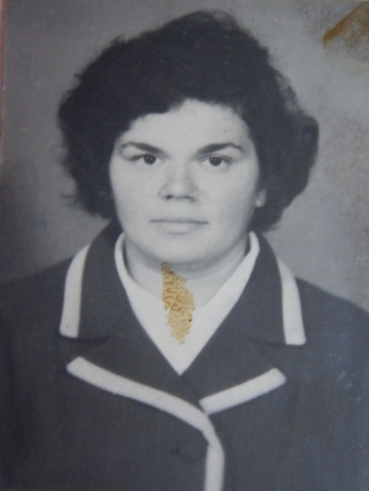
«Спешите людям делать добро!» - эти "золотые слова" говорит замечательная женщина, учитель биологии Дрокина Любовь Иосифовна.
Родилась она в г. Лабинске 4 января 1947 года в семье рабочих. В детстве любила рисовать природу, деревья, животных.
В 1-ый класс пошла в 1954 году в школу №30 (центральный рынок). Училась на «4» и «5», была активной девочкой. После окончания 11 -го класса пыталась поступить в институт в г. Майкопе, но не поступила, устроилась работать в СШ №4 пионерской вожатой.
В 1966 году поступила в АГПИ, на заочное обучение, на биологический факультет.
В школе проработала до 1973 года. С будущим мужем, Леонидом Васильевичем познакомились в школе (8 сентября), вместе работали, она пионерской вожатой, а Леонид Васильевич учителем черчения и рисования. 23 октября 1966 года они поженились. В ноябре 1967 года родился сын Сережа, а в 1972 году родился Алексей.
В 1973 году назначена учителем биологии в СШ №3, а с января 1974 года стала классным руководителем 7 «Б» класса. С детьми и их родителями много путешествовали. Были в гг. Пятигорске, Кисловодске, Киеве, Львове, ездили часто в горы. Первый выпуск состоялся в 1979 году.
Реализуя на практике требования реформы школы и опираясь на достижения педагогики и психологии, методики преподавания биологии, Любовь Иосифовна большое внимание уделяла отбору наиболее рациональных методов, приемов и средств обучения школьников.
Каждый урок Дрокиной Любови Иосифовны – это путешествие в мир неизвестного. Научность, логичность, тщательность, продуманность каждого этапа урока, знание психологических особенностей учащихся позволяли ей добиваться высоких результатов в учебно-воспитательной работе.
Любовь Иосифовна имеет звание «Отличник народного просвещения России и учитель-методист». В декабре 1990 года ушла на пенсию по выслуге лет. Любовь Иосифовна любит работать на земле, в огороде, выращивает овощи и фрукты, и подготовляет выпускников для поступления в высшие учебные заведения (репетиторство). Общается с молодежью, а значит, душой молодеет.
Ещё в детстве Любовь Иосифовна мечтала быть учителем, играла с детьми в «школу». Любит читать исторические романы, читает много. В доме живут любимые животные: кот Пушок, собаки Дружок и Филька. Выращивает цветы, которые растут с ранней весны и до поздней осени. Любовь Иосифовна любит жить: год работает, а летом путешествует с мужем. Были в Абхазии, в гг. Волгограде, Тамбове, Мичуринске, Рязани, Москве, Санкт-Питербурге, Киеве, Нижнем Новгороде, Сергиеве Посаде. Изъездили побережья от г. Анапы до г. Тбилиси.
Любовь Иосифовна воспитала достойно двух сыновей, оба занимают высокие должности. Она красивая женщина с добрыми глазами, любит людей и природу.
У двора дома растут две белоснежные красавицы, две березы, это любимые деревья Любови Иосифовны.

Самый любимый учитель.

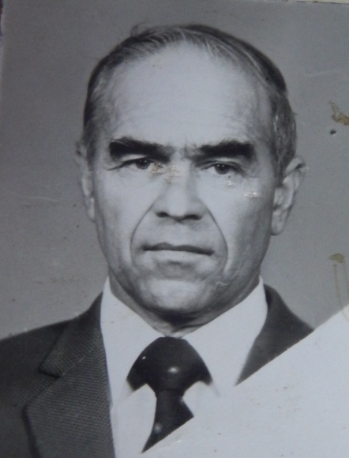
Важно не то, долго ли, а правильно ли ты прожил.
Сенека

В школе запоминаются дни, когда происходят разные события, и, конечно, учителя, настоящие, отдающие все свои душевные силы детям. Таким педагогом, профессионалом, Учителем с большой буквы был Арутюнов Георгий Никитич. Всегда спокойный, рассудительный, ответственный, добрый, влюбленный в свою работу, родоначальник детского баскетбола в городе Лабинске, Георгий Никитич никогда не болел «звездной болезнью», хотя, когда он работал учителем физической культуры, Лабинская СШ № 3 завоевала призовые места, пополняла постепенно коллекцию кубков, а дети любили и преподавателя, и уроки. Тепло и доброту чувствовали учащиеся, когда впервые приходили в спортзал. А это так важно и необходимо в школе!
У этого замечательного человека обычная биография. Родился 24 марта 1932 года в городе Армавире Краснодарского края. В трудные военные годы учился в школе, увлекался спортом, играл в баскетбол, волейбол. В 1950 году поступил в Краснодарский педагогический институт, где выступал в сборной по баскетболу, защищая честь учебного заведения. В 1955 году закончил и по направлению приехал работать в город Лабинск. Начинал свою трудовую деятельность в СШ №3, потом работал преподавателем в сельскохозяйственном техникуме, но в 1975 году вернулся в нашу школу по приглашению бывшего директора В.А. Погребнякова и никогда об этом не жалел.
Георгий Никитич был счастливым человеком, потому что подлинно человеческую радость можно пережить, успев увидеть то, чего достиг в жизни, если ребенку было трудно, он ощущал себя неуютно на уроках, преподаватель физической культуры давал ему возможность почувствовать, что он так же способен заниматься, как и все остальные. За это дети любили и уважали педагога.
В свободное время Георгий Никитич увлекался музыкой, играл на баяне, сочинял стихи. Ни одного смотра художественной самодеятельности, ни одного концерта, вечера не проходили без его участия.
И всех удивило, когда в сентябре 1994 года он заболел. Никто не мог представить учебный год без него, и с нетерпением и надеждой ждали его выздоровления. Но этому не суждено было сбыться...
24 декабря 1994 года Арутюнова Георгия Никитича не стало. Для всех это было трагедией. Не стало учителя, которого любили дети, уважали родители, коллеги, честного, порядочного человека, отдавшего столько лет воспитанию и обучению учащихся. Это были грустные дни, когда все узнали печальную весть, когда в холодный, морозный день собрались те, кто знал Георгия Никитича, чтобы проводить его в последний путь. Но тому, кто живет ради других, смерть не страшна.
Прошло много лет, а в СШ №3 ежегодно проводится кубок Арутюнова по баскетболу. В мае месяце, когда цветут каштаны, когда природа вновь оживает, когда не верится, что среди нас нет этого замечательного человека, его коллеги, друзья, родные говорят много теплых и добрых слов о настоящем педагоге, о достойном человеке, отдавшем свою жизнь любимому делу.

Досконально знающий свой предмет

Всегда организованный, собранный, досконально знающий свой предмет, умеющий организовать учебный процесс в любой параллели педагог. Именно таким был Тетерин Василий Михайлович - учитель математики.
Стране в те годы нужны были специалисты широкого профиля, чтобы строить дома, возводить сооружения, покорять тайгу. Для приобретения многих необходимых стране профессий нужна была математика.
Начиная от таблицы умножения, вычислительных навыков устного счета ,решении задач, логарифмических, тригометрических функций, интегральных вычислений до логического мышления мог ясно и доступно преподавать Василий Михайлович Тетерин .
Этот педагог воевал, был отмечен наградами, именно эти суровые испытания помогали ему найти общий язык со старшеклассниками.

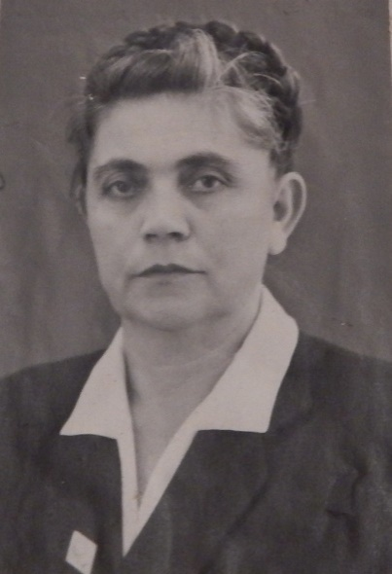
Многогранная профессия

Учитель истории - это очень многогранная профессия, так как в те годы не только преподавать нужно было на высоком уровне, но и самому педагогу иметь свою твердую гражданскую позицию, быть настоящим патриотом своей Родины.
Именно такой требовательной, строгой, энергичной, твердой была Анна Михайловна Тетерина-преподаватель истории.
Как в те годы учащиеся знали историю! Никто не мог убедить и привлечь внимание легкой и красивой жизнью за границей. Каждый, кто учился у Анны Михайловны, мог в трудную минуту защитить интересы своего государства как знанием теории, так и убеждением.
А какие уроки проводила Анна Михайловна! Интересные рассказы об исторических событиях, встречи с совсем еще молодыми ветеранами войны, экскурсии по местам боевой славы, посещение Михезеевой поляны особенно помогали постигать «живую» историю.

Сердце, отданное детям.

А сердце учителя тоже скачет,
А сердце учителя тоже бьется,
Если горе, то сердце плачет,
Если радость - оно смеется.

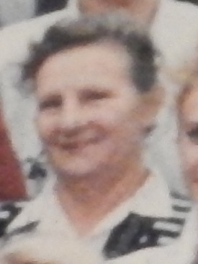
Каким же должно быть это сердце, чтобы вмещать в себя не только собственную радость или горе, но радость и боль той огромной страны, которая называется «Школа». И каким же должен быть человек такого сердца. Нашей школе повезло. У нас был такой человек: Назарова Таисия Ивановна, всегда спокойная, улыбающаяся, корректная, готовая по первому зову прийти на помощь к своим коллегам и своим ученикам.
25 мая 2000 года Торжественно убран школьный двор. Школа прощается со своими выпускниками. Звучит последний звонок с последнего урока. Его всегда с волнением слушают все учителя школы. Это звонок расставания с одними и встречи с другими - с теми, кто пока еще только собирается в долгий путь по огромной стране знаний.
Но с особенным волнением слушала этот звонок учитель физической культуры Таисия Ивановна Назарова. Это был звонок прощания со школой, со своими коллегами, учениками, которые стояли на торжественной линейке и не подозревали, что в новом учебном году они уже не встретят своего любимого учителя на спортивной площадке, не услышат её требовательного и в тоже время такого родного голоса.
«Кем быть?». На этот вопрос Таисия Ивановна ответила еще в школе. Ответила один раз. И больше никогда себе его не задавала. Она решила: «Буду учителем физкультуры». А почему именно физкультуры? Да потому, что эта бойкая девчушка прекрасно плавала. Была заводилой во всех играх, не уступала в беге, прыжках даже мальчишкам.
И вот в 1956 году юная стройная девушка приезжает в Сталинград и поступает в педагогический техникум физической культуры. И не могла она там оставаться на вторых ролях: всегда и Вов сем - только первая. И особенной любовью в техникуме стала легкая атлетика - «королева» спорта.
Отшумели студенческие годы. Настала пора вступать во взрослую жизнь.
1958 год. Учитель физического воспитания - Назарова Таисия Ивановна - приезжает по распределению в далекое село Антиповку Калининского района Сталинградской области. Каково же было ей, коренной южанке, не ударить «в грязь лицом» перед отличными лыжниками и конькобежцами, - своими учениками, которые, естественно, «испытывали» свою молодую учительницу. Два года пролетели незаметно. При расставании плакали и учительница, и ученики, её первые и самые дорогие дети.
В 1960 году Таисия Ивановна приезжает в станицу Зассовскую учителем физвоспитания в СШ №38. С этого времени молодая учительница увлекается еще и туризмом. Благо, что вокруг столько интересного и неизведанного. Она внесла в жизнь станичных детей очень много интересного: походы, песни у костра. Вместе со своими учениками собирали травы, учились распознавать голоса птиц и зверей. Станичные дети делились свои опытом, молодая учительница поражала всех своей неуемной энергией, желанием всему научить детей. Естественно, что не могли её не заметить и молодые люди. Так встретила она свою первую любовь, которая стала единственной на всю жизнь. Николай Иосипович, комсомольский вожак, под стать своей жене. Заядлый путешественник, волейболист помогал ей во всем: ходил в походы, строил стадион, организовывал и сам участвовал в соревнованиях.
1965 год - первый школьный год в средней школе №3 города Лабинска. В это время это была школа-новостройка. Все было новое, но все было нужно создавать своими руками. Таисия Ивановна вместе со своими учениками строила спортивную площадку, сажала деревья в школьном дворе. И самое главное физруки школы формировали спортивные команды: футбол, волейбол, баскетбол, легкая атлетика. С новой энергией Таисия Ивановна тренирует команды по волейболу и легкой атлетике. Человек энергичный, увлекающийся она легко находит общей язык с детьми, умеет их заинтересовать, повести за собой. Ценят дети в своем учителе высокий профессионализм. Их учитель умеет все. И не на словах. Всегда собранная, подтянутая, улыбающаяся она ласкова и требовательна одновременно.
Таисия Ивановна к каждому подбирала какие-то особенные, только ей свойственные приемы. Каждый ребенок для нее - личность, человек, достойный уважения и понимания. Безграничная любовь к детям, к своему делу, отличают этого человека.
К ней за советом шли и дети, и взрослые. Каждый её урок - всегда «открытый». Щедро делилась Таисия Ивановна своим богатым опытом с молодыми коллегами. Сколько настоящих людей отправила она в долгий жизненный путь. С радостью и гордостью смотрела им вслед. Прошли годы.
Наступил 2000 год. Все когда-то кончается. В этом году Таисия Ивановна закончила свою трудовую деятельность. Так случилось, что вновь она вернулась в станицу Зассовскую, в которой начался её нелегкий учительский путь. И вот теперь встречают её первые ученики - сами бабушки и дедушки - и начинают вспоминать те далекие, 60-е годы.
А Таисия Ивановна осталась такой же беспокойной, энергичной, как много лет назад. По-прежнему они с мужем, заядлым охотником и рыболовом, отправляются в лес и на реку. В их доме всегда много людей, и всем они рады. Как и раньше с радостью организуют вылазку в лес или на рыбалку, расскажут и покажут очень много интересного.
Частые гости и бывшие ученики вместе со своими детьми и внуками, всегда готовы прийти на помощь.
И наградой стала для Таисии Ивановны медаль «Ветеран труда».

Человек беспокойной души.

Искусство воспитания включает в себя прежде всего искусство говорить, обращаясь к человеческому сердцу.
В.Л. Сухомлинский

Каждый настоящий учитель неповторим. Это становится особенно ясно, когда вспоминаешь такого учителя, как Нина Сергеевна Курганова.
Нина Сергеевна была человеком смелого ума, обширных знаний, больших организаторских способностей, необычайной работоспособности.
Более 40 лет она обучала малышей. И каждый раз, идя на урок, Нина Сергеевна волновалась от одной только мысли: все ли она сделала, чтобы каждая минута общения с детьми была насыщена важным, значительным содержанием?
Она была прекрасным учителем, замечательным воспитателем, душевным, общительным человеком.
Доброжелательность, умение постигать душевный мир детей, постоянное стремление создавать в классе атмосферу доверия, взаимного расположения, что для учителя начальных классов особенно важно-именно это привлекало в её работе. В ней органически сочетались требовательность, принципиальность и необычайная мягкость, чуткость.
Нередко можно было наблюдать, как Нина Сергеевна беседовала' со своим воспитанником, потому что ей важно было знать, чем он был вчера занят, почему сегодня такой грустный. Получив необходимые сведения, Нина Сергеевна обращалась к родителям, психологу, завучу, то есть искала методы и формы помощи ребенку, в зависимости от физического и психологического состояния ученика. Может быть, поэтому ей редко изменяла педагогическая интуиция, определяющая меру требовательности в конкретно сложившейся ситуации.
В методическом стиле Нины Сергеевны можно отметить сочетание качеств, казалось бы, несовместимых: строгой научности, целенаправленности, определенной системы и, одновременно, тяготения к импровизации, оригинальному поиску.
С первой же минуты появления Нины Сергеевны в классе ученики погружались в удивительный мир знаний. Они писали, читали, размышляли над смыслом слов, решали сложные задачи, сами пытались говорить образно и ярко, грамотно, предлагали свои формулировки правил.
Для её уроков характерна высокая плотность, будь то урок русского языка, математики или чтения. Она умело подбирала и использовала дидактический материал, учебно-наглядные пособия.
Нина Сергеевна много работала над подготовкой домашних заданий. При этом стремилась по возможности учитывать индивидуальные способности и наклонности детей. При разумной требовательности на её уроках создавалась удивительно располагающая атмосфера, устанавливались внутренние контакты с детьми, помогающие спокойной, увлекательной и серьезной работе.
Своей главной задачей в работе с младшими школьниками она считала обучение их умению учиться. Для неё было главным, чтобы дети ушли с урока, во всем разобравшись, все уяснив, не потеряв интереса к предмету.
И как результат - учащиеся её классов отличались высоким уровнем знаний, необходимыми умениями и особым трудолюбием, умением прийти на помощь товарищу. Учась в старших классах, они также добросовестно относились к учебе и труду, успешно овладевали знаниями, активно участвовали в общественной жизни школы.
Многие её бывшие учеников стали уважаемыми людьми: врачами, военными, учителями, учеными.
Человек беспокойной души, всегда идущий, Нина Сергеевна всю свою долголетнюю педагогическую жизнь не успокаивалась на достигнутом уровне.
Смело использовала педагогический опыт учителей-новаторов, щедро делилась своими находками с коллегами по работе и студентами педагогических институтов и училищ. На примерах своих уроках показывала, как надо творчески применять новые методические рекомендации. Но, пожалуй, самое ценное - это её умение подмечать в манере будущих учителей едва уловимые штрихи индивидуального педагогического почерка, её готовность поддержать всякое интересное начинание, творческий поиск.
Её самоотверженная работа всегда служила и служит примером для всех, кто занимается воспитанием и обучением детей.
Родина по достоинству оценила труд Нины Сергеевны. Она неоднократно награждалась грамотами Министерства образования РФ, городского и краевого Управления образования, нагрудными знаками отличия.

Человек удивительной судьбы.

Удивительный человек. Человек - легенда... Как стать таким? Если бы мы спросили об этом Мыськова Виктора Ивановича, он бы, наверное, просто пожал плечами. Он просто жил: по совести, не забывая о долге и чести, без недомолвок и середин. Всегда поступал так, как хотел, чтобы поступали его ученики. Его пример заражает. А увлечь примером - это наметить характер. А характер - это судьба.
Родился Виктор Иванович 19 ноября 1918 года, получил высшее образование по специальности учитель, инженер-механик. Офицер в отставке, Ветеран труда. Стаж работы - 56 лет.
В Лабинске Мыськов В.И. жил с 19 апреля 1955 года. В этот же день поступил на работу преподавателем в ремесленное училище сельского хозяйства № 1 и работал 8 лет, из них - 3 года - завучем. За качественное обучение многократно награждался денежными премиями.
25.08.1963 года перешел на работу учителем по производственному обучению учащихся 9-10-х классов в школу № 3 г. Лабинска, а в 1971 году под его руководством была создана база для обучения учащихся 10-11-х классов по специальности «Водитель категории «В», «С». Проработал 24 года, из них 8 лет заместителем директора школы № 3 по учебно- производственному обучению. За добросовестную и творческую работу объявлено много благодарностей, награжден знаками «Победитель соцсоревнований», «Отличник народного просвещения».
01.09.1987 года Виктор Иванович был принят на работу преподавателем в Лабинский межшкольный учебно-производственный комбинат, и проработал в данном учебном заведении 13 лет.
За время работы в Реальном училище показал себя как добросовестный преподаватель, воспитатель подрастающего поколения. Принимал активное участие в оборудовании и ремонте кабинета автодела. С участием Виктора Ивановича изготовлен стол-макет для решения задач по ПДД и стенд «Основные типы светофоров». Всегда заботился об учащихся из малообеспеченных семей.
И всюду, где бы ни работал В.И. Мыськов, он был источником оптимизма, радости, уверенности. Старшее поколение учителей СШ № 3 вспоминает Виктора Ивановича с теплым чувством благодарности м уважения.
Спорт научил Мыськова умению трудиться и прекрасному стремлению к победе.
Спортивная общественность г. Лабинска знала Виктора Ивановича с 1968 года как самого активного участника в соревнованиях по шахматам в командных и личных первенствах г. Лабинска и Лабинского района и первенствах Краснодарского края.
Был награжден грамотами и дипломами Совета союза спортивных обществ и организаций, краевого совета ветеранов и краевого спортивного комитета ДСО «Урожай».
В 1979 году по личной инициативе Мыськова В.И. на ул. Красной, 18 был оборудован городской шахматный клуб, который в 1985 году переведен в здание по ул. Красной, 6 .
С целью привлечения внимания юных любителей шахматной игры в клубе проводились учебные занятия, квалификационные турниры для получения спортивных разрядов, игры на первенство города и района и сеансы одновременной игры.
Под руководством Виктора Ивановича спортсмены г. Лабинска добивались отличных результатов, выступая на первенстве края по шахматам. За время работы им были подготовлены 31 перворазрядник и спортсмены 2, 3 разрядов.
По инициативе Виктора Ивановича в 1994 году в г. Лабинск приезжал выдающийся шахматист - гроссмейстер Виталий Цишковский. Он провел два сеанса одновременной игры на 25 досках.
В течение 16-ти лет Виктор Иванович работал в шахматном клубе на общественных началах, не получая зарплаты и денег на содержание и уборку помещения. И это был богатый на шахматные события период в жизни г. Лабинска.
В трудное финансовое время в 1995 году передал Лабинскому реальному училищу 3 шахматных стола, 5 комплектов шахмат и бильярд.
Имя Мыськова В.И. занесено в памятный список, посвященный празднованию годовщины Великой Победы над фашизмом.
Виктор Иванович - идеальный семьянин. Прожил с женой более 50-ти лет. Имеет сына и дочь.
30.10.2000 года Мыськов Виктор Иванович в возрасте 82 (!) лет уволился с работы на заслуженный отдых.
Встречая таких людей, лишний раз убеждаешься - Характер!
В Викторе Ивановиче сплавились, слились воедино лучшие черты учителя, спортсмена, мужа и отца, Воспитателя, Человека, являющегося и сейчас для нас примером
Профессионал высокого класса.

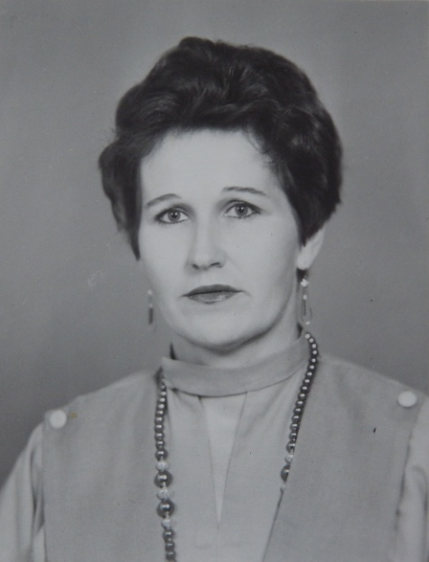
Бабюк Лидия Петровна, работая в данной школе, зарекомендовала себя как профессионал высокого класса, как талантливый учитель.
Одна из первых в районе она разработала и использовала в своей практике программу для гуманитарных классов и разработанные ею учебно-методические комплекты: таблицы по морфологии и синтаксису, орфографические и пунктуационные блоки, схемы, алгоритмы, тетради-справочники по основным разделам языка, словари трудностей.
Умение преподавать теоретический материал блоками помогало многим коллегам и детям школ района. Её опыт был обобщен на зональном уровне. Каждый год учитель вносил в свои наработки коррективы, дополнения, создавал обновленные варианты контрольных заданий обучающих, обобщающих, сравнительных таблиц.
Лидия Петровна проводила уроки-исследования, уроки-путешествия в страну языкознания, вела внеклассную работу с детьми разного возраста, развивая интерес учащихся к своему предмету.
Неоднократно педагогический опыт Лидия Петровны обобщался в школе и в районе. На ее открытых уроках можно было поучиться не только молодым специалистам, но и тем, у кого за плечами ни один десяток лет стажа.
Учителя – методиста, учителя-наставника отличали интерес к новому, передовому в методике и практике словесников, неиссякаемый источник собственных идей, нововведений, которые помогали превратить трудоемкое изучение родного языка и литературы в интересное, увлекательное занятие в содружестве с учителем, по-настоящему влюбленным в свою профессию. За что Лидия Петровна неоднократно поощрялась различными грамотами и наградами.

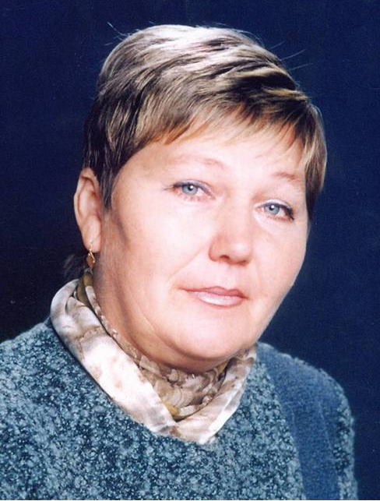
Настоящий патриот своего дела.

Свыше 30 лет преподавала историю в средней школе №3 Брагина Любовь Афанасьевна. Это талантливый педагог, умелый организатор, энтузиаст, справедливый и требовательный наставник, и друг детей. Глубокая теоретическая и методическая подготовка, использование разнообразных средств, методов и любовь к работе позволяли учителю прививать интерес к изучению предмета.
Однако не только педагогическое мастерство, но и большая, неподдельная любовь к родному краю, к своей малой родине-Кубани привлекала детей к изучению предмета. На протяжении всех лет работы в школе №3 бывшая ее выпускница Л.А.Брагина все свое свободное время посвящала сбору материала для самых разнообразных экспозиций. Среди них: «Археологические находки края», «Кубань: быт, обычаи и обряды», «Выпускники школы- герои войн», «Экономика нашего города», «Герои труда», «Школа кузница руководящих кадров нашего города». Много времени Любовь Афанасьевна посвящала клубу «Патриот», который ею был возрожден и существует до сих пор. Члены клуба работают по различным направлениям: военно-патриотическое, музейное, пропагандистское, политическое, нравственно-этическое, экологическое; «АНТИНАРКО», путешествия по краю.
«Патриотов» СШ №3 под её руководством можно было видеть везде на всех мероприятиях. Это поздравления и встречи с героями войны и труда, мероприятия и посильная шефская помощь. Члены клуба организовывали мероприятия с бывшими выпускниками, достигшими значимых успехов в своей профессиональной деятельности, знаменитыми людьми города, края. Они проводили народные праздники, лекции, беседы и митинги. Например, в 2008 году состоялась «Встреча блокадных детей», которая транслировалась по телевидению «Лаба». «Патриоты» СШ №3, обследовав свой микрорайон, выявили отдельные проблемы и предложили варианты их решения. Результатом стало заслуженное I место во Всероссийской акции: «Я гражданин России». В ходе этой акции была заложена «Аллея здоровья» около ЦРБ, посажены сосны и разбиты клумбы в школе.
Брагина Л.А. – человек- энтузиаст, до сих пор живет по принципу: «А кто если не ты!». «Жить активно, творчески и после себя оставить добрый след» - это её девиз.
Трудно переоценить значение насыщенных патриотическим содержанием музейных уроков, которые она разработала и проводила: «Лабинск твой и мой!», «Герои рядом», «Казачество – род сильных».
В 2009 г. провела с администрацией города и архивом города Праздник «30- летия переименования ул. Леонтьевой».
Брагина Л.А. активно участвовала в избирательных кампаниях на УИК 29-03, что находится в СШ №3. Учащиеся на практике осваивали «азы» избирательного права, участвуя в мероприятиях: «Я твой голос», « Выборы школьного лидера». Закономерный итог этой работы - первое место в конференции «Мир глазами детей».
Любовь Афанасьевна 20 лет была председателем домового комитета улицы Д.Бедного 107. Благодаря её работе создана и по сей день существует детская площадка.
Брагина Л.А. – дипломант конкурса «Учитель года 2007». В 2009г. принимала участие в качестве эксперта в краевой конференции «Союза архивистов» и стала лауреатом муниципального этапа конкурса «Лучший учитель России» в рамках нацпроекта «Образование», была награждена грамотой Департамента образования и науки. Поэтому не случайно выпускники Любови Афанасьевны написали о ней в газете заметку, озаглавив её «Учительница классная моя».
Брагина Л.А. учитель -энтузиаст, патриот, которая своим личным примером показывает, что жизнь должна воплощаться в добрые дела. Очень жаль, что сейчас она работает в спорткомплексе «Олимп».

«Я не люблю вспоминать о войне…»
(Из воспоминаний педагога-ветерана Ковтуна Николая Яковлевича, учителя физики средней школы №3)

Война … Это слово для меня – слезы, боль, горечь утрат близких. Поэтому я не люблю о ней вспоминать. Сообщение о войне я услышал из репродуктора в родной деревне. Недолгие сборы. И вот… Трактор полз по проселочной дороге все дальше от нашего детства. Колеса отрывали комки грязи, которая издавала, взлетая, чавкающие звуки. Все сидящие в телеге весело разговаривали, шутили, пытаясь не думать о том, что нас ждет впереди…
- Фамилия, имя, отчество?- не глядя на меня, спросил офицер ничего не выражающим, усталым лицом.
- Ковтун Николай Яковлевич.
- Год рождения?
- 1924.
- Проходи на третью платформу.
Вот так быстро и просто, я стал новобранцев, а дальше – вторым номером пулеметного отделения 1120-го стрелкового полка 333-й стрелковой дивизии.
16 августа 1943 года, утром, в четыре часа, был дан приказ о наступлении. После полуторачасового обстрела в бой пошли танки и пехота. Отступление врага воодушевляло. С криками ура отделение прорвалось к брошенным немецким окопам и устремилось дальше. Вокруг раздавались взрывы. Один из них прозвучал рядом со мною…
Я бежал следом за напарником со связкой пулеметных лент. Вдруг слева, в шагах двадцати, взорвался снаряд. В тот же момент почувствовал, что земля уходит из-под ног, а я продолжаю бежать прямо над ней. Когда упал, возникло ощущение, что по левой ноге ударили палкой: нога занемела. Меня подобрали и отнесли в медсанбат нашего полка, оттуда переправили в полевой госпиталь, где мне сделали операцию. Через некоторое время я с негнущейся ногой вернулся домой…
Вот так «быстро и просто» закончилась моя военная автобиография. А потом пришлось залечивать не только физические раны, но и душевные. В этом мне и моей супруге – Ковтун Ольге Степановне, которая в годы ВОВ была членом отряда «Юный мститель», и помогла педагогическая деятельность – наша работа учителями физики в СОШ №3 г. Лабинска.

Математик с душой поэта.

Кто работает с любовью,
тот вносит поэзию во всякую работу.
Н.Г. Чернышевский

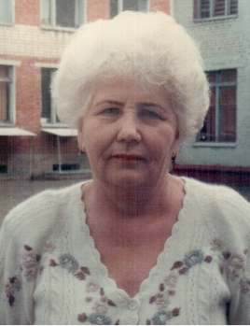
Каждому молодому специалисту трудно начинать работать, и многое зависит от того, как и кто встретит и поможет в начале пути. В школе таким человеком является завуч. Именно он терпеливо, доходчиво и неоднократно должен объяснить особенности заполнения документации, использования различных методик на уроках, а для этого нужно быть хорошим психологом и порядочным человеком, потому что еще древние советовали, чтобы изменить людей, их надо принимать и любить, такими, какие они есть.
Таким незаменимым сотрудником с 1973 по 1996 год в Лабинской школе№3 была Волобуева Лидия Ивановна, которая откровенно призналась: «Наша школа стала для меня близкой и родной. Я всех помню и очень люблю: и коллег по работе, и учеников, и родителей их. Вечера, выпускные балы, экзамены - мне кажется, что все это было только вчера».
Искренний, доброжелательный, талантливый педагог, старательный, справедливый завуч, знающий математик с душой поэта, человек, увлеченный любимой работой. Так вспоминают коллеги о Лидии Ивановне и сегодня.
На ее долю выпали трудные военные годы. Только в 1945 году она пошла в школу, которую закончила в 1955 году с серебряной медалью и поступила в Армавирский государственный педагогический институт на физико-математический факультет, мечтая об этом с самого детства, когда ещё в школе помогала своим одноклассникам в учебе. В 1960 году по направлению приехала работать в Ярославский район, начав свою трудовую деятельность в хуторе Славянском. С особой теплотой вспоминает она начало своей педагогической деятельности до сих пор.
Через год Лидия Ивановна перевелась в родное село Унароково, гдепроработала учителем математики по 1967 год. По семейным обстоятельствам сменила несколько школ: в 1967-1968 годах преподавала в Темрюкском районе, с 1968-1973 - в Лабинской школе №5. Но годы работы заместителем директора по учебно-воспитательной работе в СШ №3 Лидия Ивановна считает самыми лучшими и насыщенными. Школа, в которой ее до сих пор помнят и любят те, кто учился у нее, и те, кто начинал работать в 1973-1996 годах, только закончив пединститут.
Лидия Ивановна, посещая уроки по долгу своей службы, часто удивляла учащихся своей эрудицией, эмоциональностью, знанием прозы и поэзии наизусть. За это старшеклассники уважали завуча, и многие переживали, когда Лидии Ивановне пришлось уехать в село Унароково, где она проработала с 1996 по 2001 год.
41 год отдан любимому делу. Многочисленные благодарности, грамоты, звания «Отличник просвещения России», Ветеран труда - итог педагогической деятельности.
Лидия Ивановна считает себя счастливым человеком: она добилась в жизни многого, у нее две взрослых дочери - Светлана и Марина, внуки, которые любят бабушку.
Марина Николаевна, окончив Армавирский пединститут, работает вшколе №3. Эстафета поколений продолжается. А может быть, это начало новой династии учителей математики?
Время покажет…

По зову сердца.

Удивительный это дом - школа! Здесь всё перемешалось: детство и юность, романтика и реальная жизнь, наука и искусство, мечты и зрелость. В этом доме радость и слезы, которые зачастую быстро высыхают, встречи и расставания, первая любовь и горечь разочарований. Школа живет тревожной жизнью и, как в капле воды, в ней отражаются все процессы, происходящие в обществе. Одно лишь неизменно - познание нового и таинственного учения. Люди, однажды пришедшие сюда по зову сердца, никогда не покинут этот вечно кипящий страстями дом. К таким людям принадлежит и Цапкова Валентина Петровна.
Родилась Валентина Петровна 27 июля 1935 года в г. Лабинске. Окончив среднюю школу №2, поступила в Кубанский педагогический институт.
В 1961 году, получив высшее образование по специальности учитель химии, уехала работать на Крайний Север в Чистозерскую среднюю школу учителем биологии.
Проработав там 3 года, вернулась Валентина Петровна в родной г. Лабинск, где поступила на работу в среднюю школу №3 учителем химии.
Реализуя на практике требования реформы школы и опираясь на достижения педагогики и психологии, методики преподавания химии Валентина Петровна большое внимание уделяла отбору рациональных методов, приемов и средств обучения школьников. В своей работе она применяла разнообразные формы обучения: лекции, конкурсы и др. Её уроки носили практическую направленность. Она использовала материалы краеведения, экологии учила детей любить свой край, город, беречь их богатства.
Каждый урок Валентины Петровны - это было путешествие в мир неизвестного. Научность, логичность, тщательность, продуманность каждого этапа урока, знание психологических особенностей учащихся позволили ей добиваться высоких результатов в учебно-воспитательной работе.
Более 20 лет посвятила Валентина Петровна почетной, уважаемой профессии учителя! И почти все 20 лет в нашей родной средней школе №3. Своим девизом в работе она считала: «Быть ближе к каждому школьнику, лучше ему помогать, укреплять его веру в себя». Её цель не просто передать знания, но и научить своих питомцев самостоятельно думать, усердно работать, преодолевать трудности, соединять законы, правила, формулы, факты в систему мировоззрения.
Валентина Петровна была прекрасным учителем - предельной воли, собранности, щедрости души и ума. Она владела настоящим искусством, требующим отдачи от себя. Всегда отыскивала что-то интересное, новое, умело заставляла полюбить свой предмет. Все эти качества она приобретала в неустанном самообразовании, критически осмысливая нажитый опыт. Природой ей было дано умение проникнуть в тайны детской психологии, тонко и тактично вмешаться в процесс формирования характера, не нарушив при этом гармонии развития ребенка.
За время работы в СШ №3 Валентина Петровна показала себя как добросовестный преподаватель, воспитатель подрастающего поколения. За свой нелегкий труд она неоднократно награждалась грамотами, отмечена благодарностями за полную успеваемость по предмету, за участие в городской педагогической выставке, за индивидуальную работу с учащимися, за систематическое использование средств ТСО на уроках.
Учитель-методист, ветеран труда - эти почетные звания - результат работы Валентины Петровны Цапковой.
В 1987 году Валентина Петровна уволилась с работы, в связи с переходом на пенсию по выслуге лет. Но на этом её работа как педагога не закончилась. В 1991 году она была принята на должность учителя химии в СШ №5 г. Лабинска и проработала там Валентина Петровна ещё 2 года.
14 июля 1992 года в возрасте 57 лет Цапкова Валентина Петровна ушла на заслуженный отдых.
Когда встречаешь таких людей, лишний раз убеждаешься - педагог - это не только воспитатель, педагог - это друг, человек, который помогает нашему обществу подниматься на высшую ступень культуры. Жаль, что её сейчас нет рядом с нами. Такие люди являются примером, как нужно прожить, чтобы о тебе помнили.

Учитель - профессия творческая.

Талант – это вера в себя, в свою силу.
М.Горький
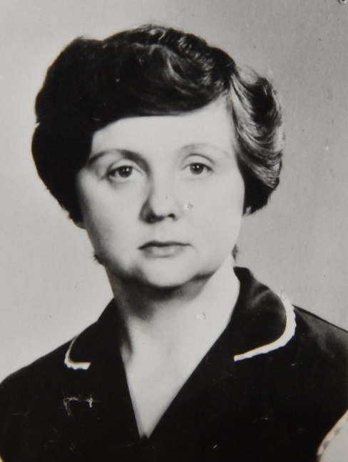
Педагогический талант, огромное трудолюбие, любовь к детям, к своей профессии и творчество – качества, которые помогли Шторк Антонине Григорьевне трудиться около 30 лет в нашей школе.
5 сентября 1979 года началась трудовая деятельность Антонины Григорьевны в СОШ №3. Вначале учителем, потом заместителем директора по воспитательной работе и 7 лет заместителем директора по учебно-воспитательной работе.
Знающий, грамотный преподаватель и завуч, Антонина Григорьевна всегда была готова поддержать как молодых специалистов, которые только начинали трудиться так и тех, с кем проработала вместе столько лет. Умение быть тактичным и справедливым наставником помогали учителям русского языка и литературы на протяжении многих лет проводить районные семинары на высоком профессиональном уровне.
Уроки Антонины Григорьевны не были похожи один на другой: уроки ролевые игры, уроки-диспуты, уроки-путешествия, уроки-экскурсии, защита различных проектов позволяли учащимся глубоко постигать страницы литературных произведений и писать сочинения не только содержательно, но и грамотно. Педагог учил любить, беречь, ценить родной край, родной дом, свою страну, воспитывал на своих уроках, применяя личностно-ориентированный подход, который в совокупности с высоким педагогическим мастерством развивал познавательный интерес учащихся, позволял им добиваться высоких результатов в обучении. Не случайно в эти годы в классах, которые выпускала Антонина Григорьевна, было много медалистов, а также победителей и призеров районных олимпиад и конкурсов.
Заслуженно Шторк А.Г. в 2005 году была награждена грамотой министерства образования РФ, она – «Ветеран труда».
Не только уроки Антонины Григорьевны были творческими, но на протяжении многих лет сценарии вечеров встречи с выпускниками, Первого и Последнего звонка, всех праздников и юбилеев, тематических вечеров написаны ею. По-настоящему талантливый человек талантлив во всем.
Много тепла, заботы, внимания уделяет Антонина Григорьевна своей семье. Она воспитала двух замечательных дочерей, честных, трудолюбивых и порядочных, которые уже живут самостоятельно, воспитывают сыновей.
Антонина Григорьевна умеет радоваться успехами своих бывших коллег и всегда бывает рядом, если у кого-то случается несчастье. Удивительно, как в одном человеке может быть столько мудрости, терпения, доброты, человеколюбия и оптимизма – так необходимых в наши дни.

Профессионал своего дела.

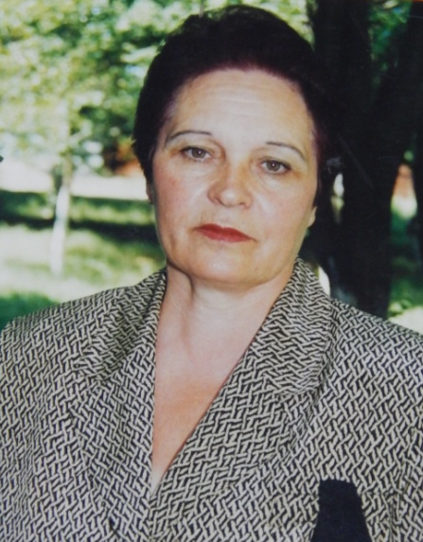
В каждой школе есть мастера педагогического труда. Более 40 лет проработала в СОШ №3 г. Лабинска учителем английского языка Сидоренко Александра Александровна – энергичная, общительная, строгая, требовательная к себе. Её мастерство, опыт обобщался методическим кабинетом школы, города. За многолетний добросовестный педагогический труд, за достигнутые успехи в обучении и воспитании учащихся она награждена правительственными наградами: значком «Отличник народного просвещения», медалью «Ветеран труда», Почетной грамотой Министерства образования Российской Федерации.
Внешнее обаяние и эрудиция, простота и интеллигентность, требовательность и доброта, огромная любовь к детям – все это было характерно для Александры Александровны. Секрет педагогического мастерства этого учителя заключался во влюбленности в свое дело, в преданности своей профессии. Знающий, увлеченный учитель, профессионал своего дела, многие выпускники которой с годами оценивали ее строгость, объективность и требовательность. Все уроки педагога были всесторонне продуманы, четко определены учебные и воспитательные задачи, выделено главное в изучаемом материале, а именно использование английского языка в общении с иностранцами. И как результат – учащиеся ее классов всегда отличались высоким уровнем знаний, особым прилежанием и трудолюбием, умением помочь тому, кто в этом нуждается.
Сидоренко А.А. – учитель высшей категории, наставник молодых учителей. Она щедро делилась своим педагогическим мастерством и знаниями. Более 15 лет Александра Александровна руководила городским методическим объединением учителей английского языка. Она принимала активное участие в проведении открытых уроков, семинаров
Александра Александровна была авторитетным классным руководителем. Учащиеся до сих пор любят свою учительницу, считают её своим другом, делятся с ней своими радостями и огорчениями. Большое значение учитель придавал внеклассной работе, её ученики с удовольствием и интересом разучивали песни, стихи, сценки, выпускали прекрасные стенные газеты, участвовали в конкурсах, КВН, часах поэзии в рамках «Неделя иностранного языка».
Закончив школу, многие ученики Александры Александровны успешно продолжали изучение английского языка, любовь к которому привил им школьный учитель. Александра Александровна не только наставник, но и друг, и сегодня готовый прийти на помощь, жизненное кредо которой «Профессионализм. Порядочность. Преданность». Она – источник силы, мудрости, профессионализма, пример для молодых специалистов нашей школы. Внимательная к ученикам и коллегам, отзывчивая, справедливая, доброжелательная Александра Александровна Сидоренко авторитетна и уважаема в школе и городе.
Александра Александровна состоялась как жена и мать. Она вырастила двух сыновей, которым привила тягу к знаниям, порядочность, любовь к своему делу, к своему городу, теперь воспитывает внуков.
Высокое чувство ответственности, любовь и преданность к своей профессии, творчество и мастерство, постоянный поиск эффективных приемов обучения – вот что отличало педагогическую деятельность Сидоренко Александры Александровны.

Сердце отдано детям.
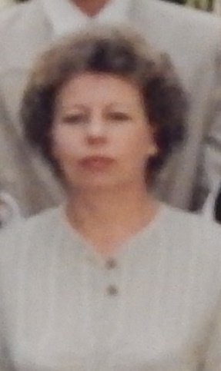
Татьяна Михайловна Колоскова добросовестный, любящий свою профессию и детей учитель, по праву можно назвать Учителем с большой буквы. Поразительно сочетались в этом учителе талант, огромное трудолюбие, любовь к детям, стремление к самосовершенствованию.
Личностно-ориентированный подход в обучении и воспитании – было основное направление деятельности педагога. Это и воспитание гармонично развитой личности, и развитие творческих и учебных способностей каждого ученика. Владея широким диапазоном знаний, она старалась все это воплотить в жизнь. По мнению Татьяны Михайловны, каждый ребенок, прежде всего, человек, личность - Это убеждение было главным в ее педагогической деятельности.
Как классный руководитель, она в каждом своем ученике открывала то, что, казалось бы, скрыто глубоко. И в результате каждому в «школьном доме» находилось любимое дело, возможность реализовать свои способности, проявить умения, раскрыть талант. Таким образом, Татьяна Михайловна помогала ученикам найти свое место в жизни, выбрать правильно будущую профессию.
Как классным руководителем, ею накоплен огромный материал по нравственному, эстетическому воспитанию, профориентации. Самые необыкновенные классные часы, родительские собрания проводила Татьяна Михайловна, где всегда присутствовали сотрудничество и диалог с детьми и родителями. В результате дети и родители с помощью классного руководителя учились лучше понимать друг друга. И не удивительно, что бывшие выпускники помнят этого талантливого учителя, доброго и умного человека.
Много внимания уделяла Татьяна Михайловна воспитанию у своих учеников любви к родному краю, городу. Это и заочные путешествия по городам Краснодарского края, и поездки в самые замечательные уголки природы, но вначале заочное путешествие в то место, куда отправлялись дети, а после поездки: альбомы, фотовыставки, «час» обмена впечатлениями. Отличительной чертой Татьяны Михайловны являлось умение привлечь во все мероприятия родителей. Они и участники экскурсий, и члены команды КВН, и праздничного вечера, и классного часа. Так классный руководитель помогал родителям лучше узнать своих детей, увидеть их с другой стороны.
Английский язык для многих предмет очень интересный, а учитель являлся примером для подражания. Ученики Татьяны Михайловны стали учителями иностранного языка, чаще всего практику проходили в нашей школе. Татьяна Михайловна делилась с ними своим опытом: жизненным, профессиональным, и сегодня интересуется их достижениями и успехами. Так многие годы отдавала она свое сердце детям. Все – без остатка.

Справедливый и требовательный педагог.

Хорошие учителя создают хороших учеников.
В.А. Сухомлинский
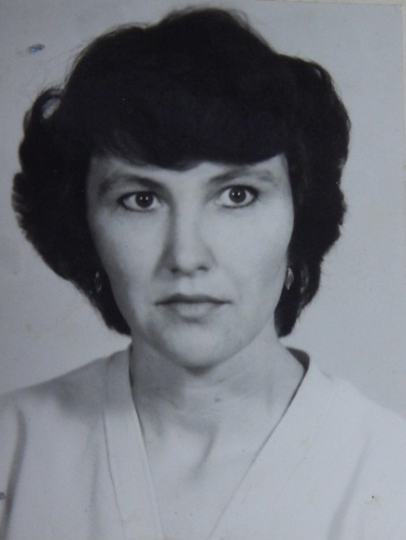
В коллективе средней школы № 3 есть и было много высокопрофессиональных, умелых педагогов, увлеченных своим делом, среди них достойное место занимала учитель математики Слюсарева Валентина Ивановна.
За годы своей профессиональной деятельности у Слюсаревой В.И. накопился значительный педагогический опыт. На ее уроках не было потери времени, всегда присутствовал высокий темп преподавания с широким использованием дидактических материалов, технических средств обучения, личностно- ориентированного подхода, позволяющих активизировать работу учащихся профильных и общеобразовательных классов. Многим выпускникам именно ее уроки помогли на высоком уровне знать математику.
Весь арсенал используемых учителем средств давал положительные результаты и высокие проценты качества знаний выпускников многие годы.
Активно участвуя в экспериментальной деятельности, Валентина Ивановна проводила открытые уроки на районных семинарах как в нашей школе, так и в других.
Валентина Ивановна использовала в своей работе КСО, что позволяло достичь высокого качества знаний в средней и старшей школе.
Кроме того, она успешно руководила методическим объединением учителей математического цикла школы.
Валентина Ивановна награждена Почетными грамотами, а также имеет звание «Заслуженный учитель Кубани».
И сегодня она уверена, что только учитель может возвыситься сам и возвысить своих учеников. Именно это и привлекало к ней детей, для которых она была не просто учитель математики, но и внимательный собеседник, мудрый советчик, добрый друг.

Человек благородного сердца.

Чтобы быть хорошим преподавателем, нужно любить то, что преподаешь, и любить тех, кому преподаешь.
В.О. Ключевский

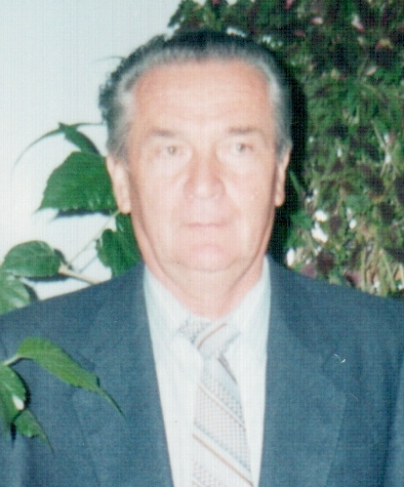
В жизни каждого человека очень важно, какую профессию он выбирает. От этого зависит многое, ведь недаром утверждают, что «душа человека заключается в его делах». Работа по желанию приносит человеку удовольствие и осознание своей необходимости людям. Жизнь, отданная любимому делу, всегда содержательна и интересна. Именно такая судьба у замечательного педагога и справедливого человека Клименко Юрия Николаевича.
«Счастье не в том, чтобы делать всегда, что хочешь, а в том, чтобы всегда хотеть того, что делаешь». Эти слова Л.Н. Толстого отражают весь смысл педагогической деятельности Юрия Николаевича.
В 1956 году он закончил Лабинский сельскохозяйственный техникум, и его призвали в армию. После увольнения в запас в 1958 году был назначен преподавателем электротехники в Чамлыкскую СШ № 5, а уже через два месяца переведен на должность учителя труда и машиноведения в Лабинскую среднюю школу № 3, где, в основном, Юрий Николаевич проработал все годы.
С 1976 по 1979 год работал учителем трудового обучения и автодела, в 1979 году был назначен директором Лабинской средней школы № 3 и по 1988 год исполнял трудную и почетную должность. В 1988 году по состоянию здоровья был переведен учителем. Требовательный и, вместе с тем, доброжелательный педагог, терпеливый и настойчивый воспитатель, любящий детей, умеющий в любой ситуации с ними найти общий язык, а главное понять каждого ученика, пользовался среди них заслуженным авторитетом и уважением. Умение, опыт, увлеченность сопутствовали ему все эти годы. Сколько выпускников школы с благодарностью до сих пор вспоминают этого педагога!
Если сравнить страницы трудовой книжки сведения о работе и сведения о поощрениях и награждениях, то благодарности и сведения о присвоении почетных званий намного больше занимают места, что говорит об активной деятельности Юрия Николаевича не только в учебное и рабочее время. Были участия в выставках, праздниках, вечерах, походах.
А как плодотворно трудился коллектив учителей и технических работников, неоднократно занимал призовые места, когда Юрий Николаевич возглавлял Лабинскую школу № 3 . По его словам, в нашей школе всегда был дружный, трудоспособный коллектив, в котором до сих пор трудятся около 30-и выпускников, многих из которых на работу принимал Юрий Николаевич. Сколько всего сделано за прошедшие годы! Заложили фундамент для строительства спортивного зала в старом здании школы (ныне онкологический диспансер), строительство гаража и пристройки к школе (начальные классы и актовый зал); новые спортивные площадки и пришкольный участок. Все это было инициативой членов педагогического коллектива и учащихся школы.
Именно в школе были подготовлены сотни водителей и швей, для многих из которых данная специальность стала основной, а некоторых выручила в трудную минуту жизни.
«Жизнь, прожитую достойно, следует измерять деяниями, а не годами». 48 лет составляет педагогический стаж Юрия Николаевича Клименко, учителя первой квалификационной категории, Отличника народного образования, члена Совета ветеранов педагогического труда.

2.2Учителя, работающие в настоящем.

Человек огромной душевной щедрости.

Если вы удачно выберете труди вложите в него всю свою душу, то удача сама вас отыщет.
К.Д.Ушинский
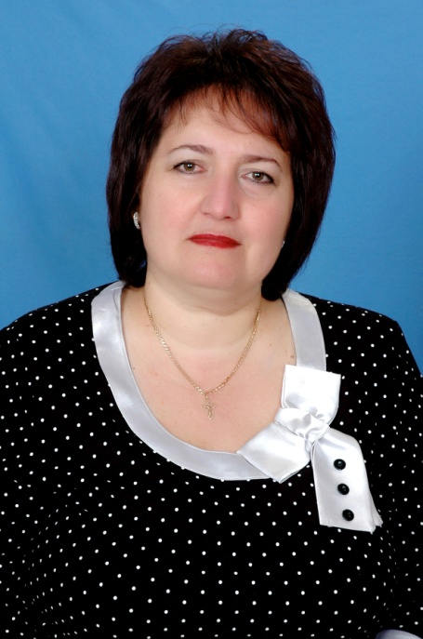
Моисеенко Елена Викторовна,
директор МОБУ СОШ №3

В жизни каждого человека очень важно правильно определить свое профессиональное призвание, но самое главное, достигнув наивысших успехов в карьере, не забывать о доброте, о взаимопонимании, о гуманизме, о справедливости и о любви к детям. Именно эти качества характера позволяют Моисеенко Елене Викторовне, директору МОБУ СОШ №3 трудиться в одном и том же коллективе более 30 лет. А если учесть, что она, бывшая ученица средней школы №3, то более 40!
В чем секрет такого профессионального достижения? Ответ очень прост.
1 сентября 1982 года Елену Викторовну назначили старшей пионервожатой. Началась интересная работа: по утрам в школе она проводила физзарядку и радиопередачи, каждый год 2 октября – «Всесоюзная линейка», в течение года – игры «Зарница» и «Орленок», Всероссийская экспедиция «Моя Родина – СССР», парады октябрьских войск, пионерские сборы дружины, комсомольские собрания, «Ленинский зачёт», сбор макулатуры и металлолома, тимуровцы с загадочными сегодня аббревиатурами ЗПД и ЗКВ. А сколько эмоций и воспоминаний оставалось после смотров строя и песни, дня рождения пионерской организации – 19 мая, туристических походов на Умпырь, которые Елена Викторовна организовывала и сама была участницей!
1 сентября 1987 года она переведена организатором внеклассной и внешкольной работы. Нужно отдать должное – наставником у молодого специалиста была Анна Стефановна (заместитель директора по воспитательной работе), которая поделилась своим многолетним опытом. И те же мероприятия, что и раньше, но ответственности стало больше.
И в это же время Елена Викторовна закончила АГУ, получила диплом и в1989 году молодого специалиста перевели работать учителем математики. Вот когда пригодился её предыдущий опыт, так как вместе с часами алгебры и геометрии появилось классное руководство. Выпуск 1995 года запомнился надолго: поездки и походы, трудовые будни, содержательные классные часы, утренники и вечера.
В 1995 году Елена Викторовна назначена заместителем директора по учебно-воспитательной работе. Очень ответственная должность, когда в школе более 1300 учащихся. Да и время изменилось, события в стране не могли не отразиться и на школах. Но в средней школе №3 продолжали в микрорайоне активно трудиться пионерская организация и «Красота спасет мир», проводились традиционные праздники и вечера.
В 1999 году начинается новый этап профессиональной карьеры – Елена Викторовна исполняет обязанности директора.
А 22 января 2000 года Моисеенко Е.В. назначили директором школы. Умный и тактичный руководитель, владеющий основами психологии, Елена Викторовна умело стимулирует стремление учителей к творческому росту и освоению ими новых профессиональных умений, инновационных методов и технологий.
Добросовестное и творческое выполнение конкретных управленческих функций оказало огромное позитивное влияние в осуществлении новых подходов к корректировке программы развития школы, проведению анализа и оценки качества образования в школе, повышению качества знаний учащихся. Моисеенко Е.В. принадлежит к числу управленцев - новаторов.
Директор постоянно на протяжении нескольких лет отслеживает судьбы своих питомцев, которые неизменно платят ей за доброту и сердечность любовью и уважением.
Аналитический и конструктивно-деловой подход характерен для Елены Викторовны при решении сложных административно-хозяйственных ситуаций. Можно наглядно увидеть, как изменилась и сама школа, и вся территория школьного двора.
Это последняя запись в трудовой книжке в графе должность свидетельствует о многом. Руководителем любой организации, а тем более школы, должен быть тот, кто знает особенности и нюансы любой должности. В общении с коллегами Елену Викторовну характеризуют сочетание таких личных качеств как тактичность, отзывчивость, способность избегать конфликтов и одновременно требовательность и принципиальность, что создает благоприятный морально-психологический климат в коллективе и служит источником высокого профессионального авторитета директора.
Каждый член коллектива может войти к Елене Викторовне в кабинет и откровенно поговорить, что бы у него ни случилось. Больше всего страниц в трудовой книжке с 1984 по 2013 год занимают разнообразные объявленные благодарности: их много. В 2008 году Елене Викторовне вручили нагрудный знак «Почетный работник общего образования Российской Федерации» - заслуженную награду за многолетний труд. За последние 6 лет награждалась грамотами за призовые места, занятые в конкурсе на лучшую подготовку школы к новому учебному году.
Выпускники школы, видя такой образцовый пример, закончив вузы, стремятся вернуться и преподавать в родной школе. 10 молодых специалистов, бывших выпускников школы № 3, пополнили ряды учительства за последние годы. Свою жизнь каждый человек строит сам. Но только в коллективе он может добиться успехов и настоящего признания его таланта!
Елене Викторовне сопутствовали случай, многолетнее трудолюбие и удача. Она человек огромной душевной щедрости, поэтому именно так сложилась её трудовая биография, и этим она по-настоящему счастлива.

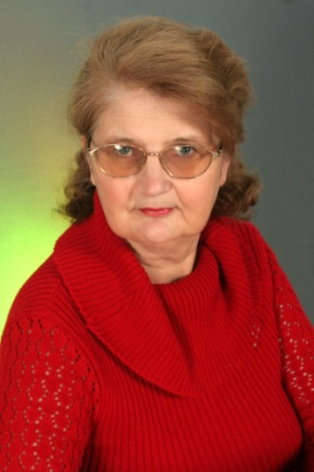
Головизина Ольга Сергеевна,
учитель истории и обществознания.

Головизина Ольга Сергеевна принадлежит к числу людей энергичных неравнодушных, которая всю свою жизнь посвятила работе с малышами, старшеклассниками и их родителями. Сама она из учительской династии, насчитывающей 115 лет… Непросто было сохранять уровень квалификации жене военнослужащего. Частые переезды, новые коллективы и все же: сначала учитель истории и обществознания в школе, затем ведущий специалист, после заведующая РайОНО. С приездом в г. Лабинск в 2000 году она работает в СШ №3 учителем истории уже 13 лет.
Ольга Сергеевна – умелый организатор, талантливый учитель, справедливый и требовательный наставник, и друг детей. Глубокая теоретическая и методическая подготовка, использование разнообразных средств и методов в работе позволяют Ольге Сергеевне прививать интерес к изучению истории России и родного края.
Уроки этого опытного педагога не похожи один на другой. Учитель пользуется всем арсеналом методических и дидактических средств обучения, чтобы привить детям интерес к истории и обществознанию, вовлечь их в совместную деятельность, пробудить творческую инициативу учащихся. Для учащихся с низким уровнем мотивации учитель разработала алгоритм ответов, позволяющих логично излагать изученный материал. В результате в тех классах, где работает Ольга Сергеевна, 100% успеваемость, высокое качество знаний. Почти 50% воспитанников Головизиной О.С. выбирают и успешно сдают ЕГЭ по истории и обществознанию.
Привлекая учащихся к участию в социальных акциях и проектах, к исследовательской деятельности учитель целенаправленно воспитывает у детей патриотические чувства: любовь к своему родному краю, городу, школе, гордость за своих земляков – тружеников и воинов.
Большую и серьезную работу проводит Ольга Сергеевна с одаренными детьми и учащимися, имеющими повышенную учебную мотивации и ярко выраженные лидерские качества. Среди этих категорий обучающихся у неё за последние 3 года было 14 призеров всероссийских молодежных чемпионатов по истории и обществознанию, 8 победителей и призеров муниципального этапа всероссийских предметных олимпиад, 2 призера олимпиады «Талантливая молодежь Кубани», кроме того, воспитанник Головизиной О.С. стал победителем краевого конкурса «Молодые таланты Кубани».
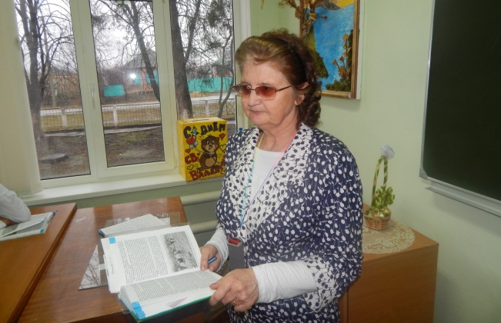
Головизина О.С. никогда не останавливается на достигнутом, она постоянно повышает свой профессиональный уровень, принимает участие в районных семинарах, конференциях, выступает на заседаниях методических объединений, повышает квалификацию на курсах, выступает с мастер-классами для учителей школы и города активно внедряет в практику работы информационные технологии.
Проектная и исследовательская деятельность учащихся по темам «История войн XX века, «Мой любимый уголок Кубани» и др. показали истинную заинтересованность детей в результатах своего труда. Школьный фестиваль творческих работ в рамках исторической декады насчитал 70 участников – ее учеников.
Через организацию работы по «Кубановедению» и преподавание этого предмета, Ольга Сергеевна целенаправленно воспитывает патриотические чувства: любовь к родному краю, городу, школе, гордость за своих земляков – тружеников и воинов. Ее девиз – «Самое интересное происходит рядом» воплощается в исследовании природы и истории: поездках по родному краю и пополнении материалов школьного музея экспонатами. Ольга Сергеевна своим личным примером показывает, что любовь к Родине должна воплощаться в добрые дела. Она принадлежит к числу людей неравнодушных, ответственных, безраздельно преданных педагогической профессии. К ней с уважением относятся коллеги, с любовью – все её дети.

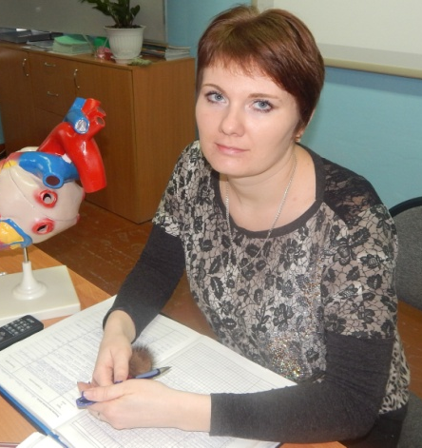
Абрамович И.В.,
учитель биологии

Любовь к природе привела Абрамович Ирину Валерьевну, выпускницу сельской школы, отличницу и медалистку на факультет естествознания Адыгейского государственного университета, который она и закончила в 2007 году с «красным» дипломом. А любовь к детям, к шумному, неугомонному царству ребятишек привела её в школу…
Всего 7 лет проработала Ирина Валерьевна в школе, но сразу же стало видно, что её выбор – это настоящее призвание, потому что уже сейчас школа, интересы учеников стоят для учительницы на первом месте. И она понимает, что, несмотря ни на что, без школы, без повседневных учительских забот, маленьких радостей и больших тревог невозможно прожить и дня.
Абрамович И.В. – молодой, творчески работающий учитель. Отличительное свойство ее работы – настойчивое, целеустремленное воспитание у детей желания учиться. Она постоянно использует в своей работе новые технологии, стимулирует учащихся к свободным высказываниям, поощряет стремления учеников находить свой способ работы, анализировать деятельность свою и других учащихся. В классах, где работает Абрамович И.В., 100%-ая успеваемость.
На протяжении трех лет средний балл ЕГЭ по биологии в классах, где работает учитель, выше краевого. Такие результаты показали также выпускники 11-х классов на ЕГЭ- 2013. Так, например, из 12 человек, сдававших биологию, четверо выпускников набрали свыше 90 баллов.
Средний балл по школе составил 77,8 ,что выше среднего по району, составляющего 66,8 баллов и выше среднего по краю, который составил 63,3. Все учащиеся преодолели порог успешности.
По результатам ГИА-9 в 2013году средний балл по биологии составил 36,3, что также выше районного на 6,5 баллов и выше краевого показателя на 3,8 балла.
С 2010 по 2013 учебный году число участников конкурсов и олимпиад составило 160 человек, а призеров и победителей -57.Только в 2012 году 5 учащихся заняли призовые места регионального уровня во всероссийском конкурсе «Человек и природа». На протяжении трех лет ученики Абрамович И.В. занимают призовые места регионального уровня в международном интерактивном природоведческом конкурсе «Колосок».
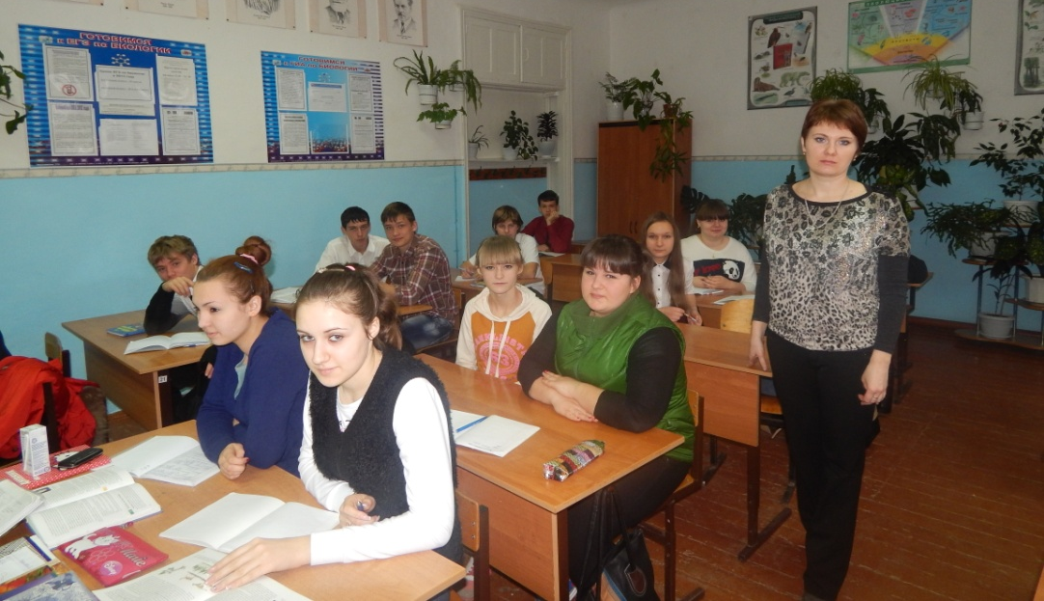
Большое внимание уделяет педагог работе с одаренными детьми, развитию их творческих способностей. Вот уже 3 года учитель является руководителем школьного научно-исследовательского общества учащихся «Поиск». Увлеченно, с большим желанием занимается Ирина Валерьевна вместе с учащимися исследовательской деятельностью в рамках научного общества. Члены этого общества неоднократно занимали призовые места на муниципальном уровне и представляли наш район на региональном этапе краевой научно-практической конференции «Эврика» Малой академии наук Кубани.
Прошло совсем немного времени с тех пор, как Ирина Валерьевна пришла в школу, но ей уже есть чем поделиться со своими коллегами. Абрамович И.В. неоднократно проводила мастер-классы для учителей биологии школ города и района, делилась опытом своей работы на заседаниях районного методического объединения. В 2011участвовала в работе XII-ой Всероссийской педагогической видеоконференции по теме «Современный учитель: ориентиры изменений профессиональной деятельности». Подготовила и провела семинар для учителей биологии Лабинского района по теме: «Проектная и исследовательская деятельность по биологии на уроках и во внеурочное время», где обобщила и представила собственный опыт работы по данной проблеме. В 2013 году выступала на краевой конференции «Актуальные вопросы методики преподавания предметов естественнонаучного цикла и географии».
Абрамович И.В. - тьютор учителей биологии вЛабинском районе и уже продумала и реализует программу работы проблемных групп. Она является членом жюри по подготовке, проведению и проверке олимпиадных работ школьного и муниципального этапов, членом региональной экзаменационной комиссии (ГИА) по биологии в качестве заместителя председателя. В 2012 году стала учителем дистанционного образования в базовой школе.
Учитель справедливо считает, что лучший способ заинтересовать детей - это самой занимать активную жизненную позицию. Являясь лауреатом районного фестиваля мультимедийных уроков, награждена дипломом за участие в XII Всероссийской педагогической видеоконференции, грамотами Управления образования за работу с одаренными детьми и за I место в конкурсе «Самая спортивная и неподражаемая» в зачет спартакиады трудовых коллективов. Получила диплом I степени вОбщероссийском конкурсе «Современный урок биологии» и диплом I степени вОбщероссийском конкурсе «Лучший урок естественнонаучных дисциплин» в 2013 году. Ирина Валерьевна награждена также грамотой центра развития молодежи за популяризацию природоведческих дисциплин в 2012-13 учебном году.
Любовь ко всему живому, умение увлекаться новыми идеями и увлекать других, неравнодушное отношение к окружающему миру и желание поделиться с другими всем, что знает она сама, притягивает к молодому учителю детей. И в этом заключается секрет её успеха.

Аносова Галина Анатольевна,
педагог –психолог.

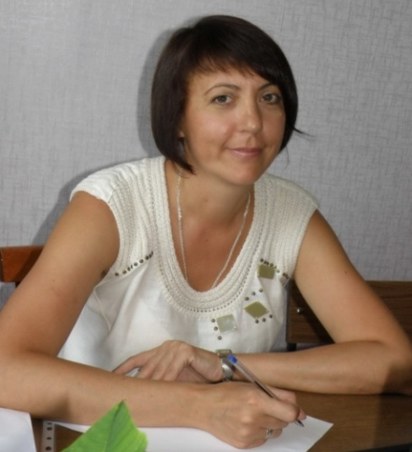
Каждый человек рождается с богатейшими творческими способностями. Все маленькие дети – прирожденные строители, ученые, музыканты и поэты. Но, к сожалению, ни вначальной, ни в старшей школе многие не реализуют свой творческий потенциал, уходят из школы «незамеченными», не сделав свой правильный выбор. Кому под силу решение данных проблем? Конечно, профессионалу, который сможет принять, понять и помочь.
Таким увлеченным человеком, человеком с горящим сердцем, является Аносова Галина Анатольевна. Она – добрый, отзывчивый, чуткий, преданный своему любимому делу человек. Являясь прежде всего практическим психологом, Галина Анатольевна является сертифицированным специалистом НЛП (нейро-лингвистическое программирование). Владение данной методикой позволяет оказывать психологическую помощь как детям, так и взрослым в кратчайший срок. От наиболее часто встречающихся проблем в школьной практике – волнение, страх получения оценки, ребенок избавляется после 1-2 бесед с Галиной Анатольевной.
Владея широким диапазоном знаний, она разработала систему мероприятий по психологическому сопровождению учащихся 1-4-х классов, направленную на успешную адаптацию детей в школе. В итоге – в конце 1 класса у 90% учащихся повышается уровень адаптации. Галина Анатольевна использует в работе с детьми, то, что близко и интересно каждому малышу – сказки. С помощью сказкотерапии она умеет решить многие детские проблемы.
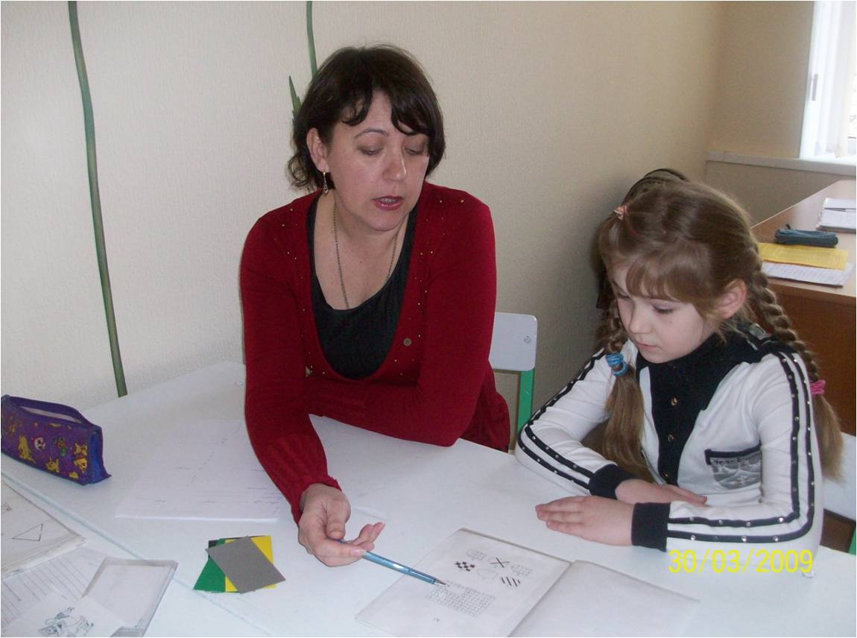
На протяжении 4-х лет ведется систематическая психопрофилактическая работа с учащимися 9-11-х классов по профилактике суицида и наркомании в форме родительского всеобуча. Разработаны и внедрены презентации «Как уберечь ребенка от суицида?» и «Почему выбирают путь в никуда?». Как результат: увеличилось число детей и родителей, обратившихся за помощью к Галине Анатольевне с целью решения проблем, связанных с их взаимоотношениями. И что очень важно: никто не уходит от неё без мудрого, доброго совета.

Галина Анатольевна профессионально разрешает данные вопросы, помогая родителям и детям в их общении, советует жить интересами и мечтами друг друга. Её кабинет стал для учащихся, родителей и учителей поистине кабинетом доверия и помощи.
Стремясь быть в курсе инновационных процессов, Галина Анатольевна разработала программу профориентационных занятий с учащимися 9-х классов в рамках эксперимента по предпрофильности «Я выбираю свой путь». В ходе реализации этой программы, ею собран большой методический материал: анкеты, карты, сценарии, рекомендации детям, родителям и классным руководителям.
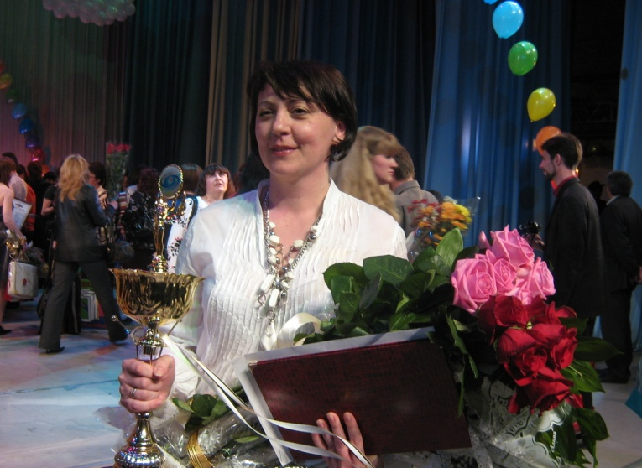
Результатом работы Галины Анатольевны с предпрофильными классами является то, что 70 % учащихся после окончания 9-го класса твердо определяются с выбором профиля обучения, а 63% - с выбором области своей будущей профессиональной деятельности. Старшеклассникам наш психолог помогает разобраться в себе, избавиться от комплексов, выявить сильные и слабые стороны личности и скорректировать их.
Учащимся подросткового возраста помогает справиться с конфликтными ситуациями, подсказывает способы разрешения споров.
Еще одним направлением стала для Галины Анатольевны работа с выпускниками. Психолог разработала и использует уникальные методики повышения стрессоустойчивости выпускников в период сдачи выпускных экзаменов. Профессионализм и мастерство Аносовой Г.А. по достоинству оценено родителями, детьми и педагогическим сообществом. В 2009 году она стала победителем краевого конкурса «Психолог Кубани» и лауреатом Всероссийского конкурса.
10 лет назад Аносова Г.А. пришла в школу, незаметно и органично влилась в коллектив и постепенно стала для средней школы №3 самым незаменимым человеком.
Галина Анатольевна живет чувством успеха и гордости за свое дело, за своих воспитанников, которым она дарит часть своей огромной души. «Её горящее сердце, разум и душа всегда готовы принять, понять и помочь», - именно так отзываются коллеги и родители об Аносовой Галине Анатольевне.
Овчинникова Галина Алексеевна,
учитель начальных классов.

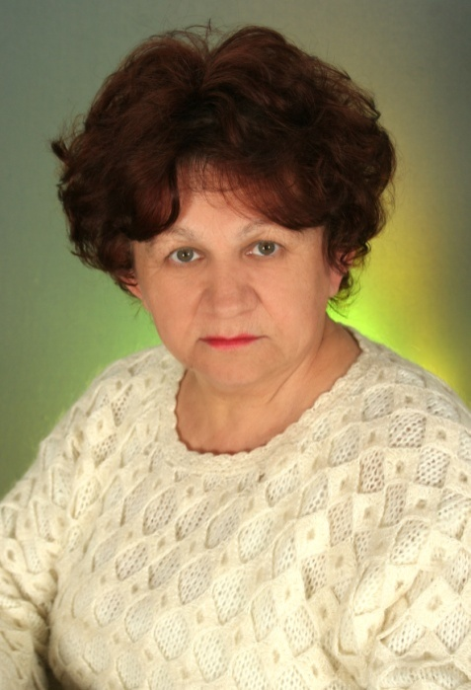
Галина Алексеевна Овчинникова – учитель начальных классов высшей категории, стаж её педагогической работы 46лет, из них большая часть отдана школе №3.
За годы своей работы Галина Алексеевна сделала 17 выпусков, она была первой учительницей для 532 учеников. Профессия Учитель для Галины Алексеевны – это настоящее призвание и образ жизни, когда школа, интересы учеников стоят на первом месте, когда без школы, без мыслей о ней невозможно прожить и дня.
За годы своей педагогической деятельности у Галины Алексеевны накопился большой опыт: у нее одинаково хороши все уроки, будь то урок русского языка, математики или трудового обучения. Галина Алексеевна умеет объяснить материал так, что понятливым становится самый «трудный» ученик.
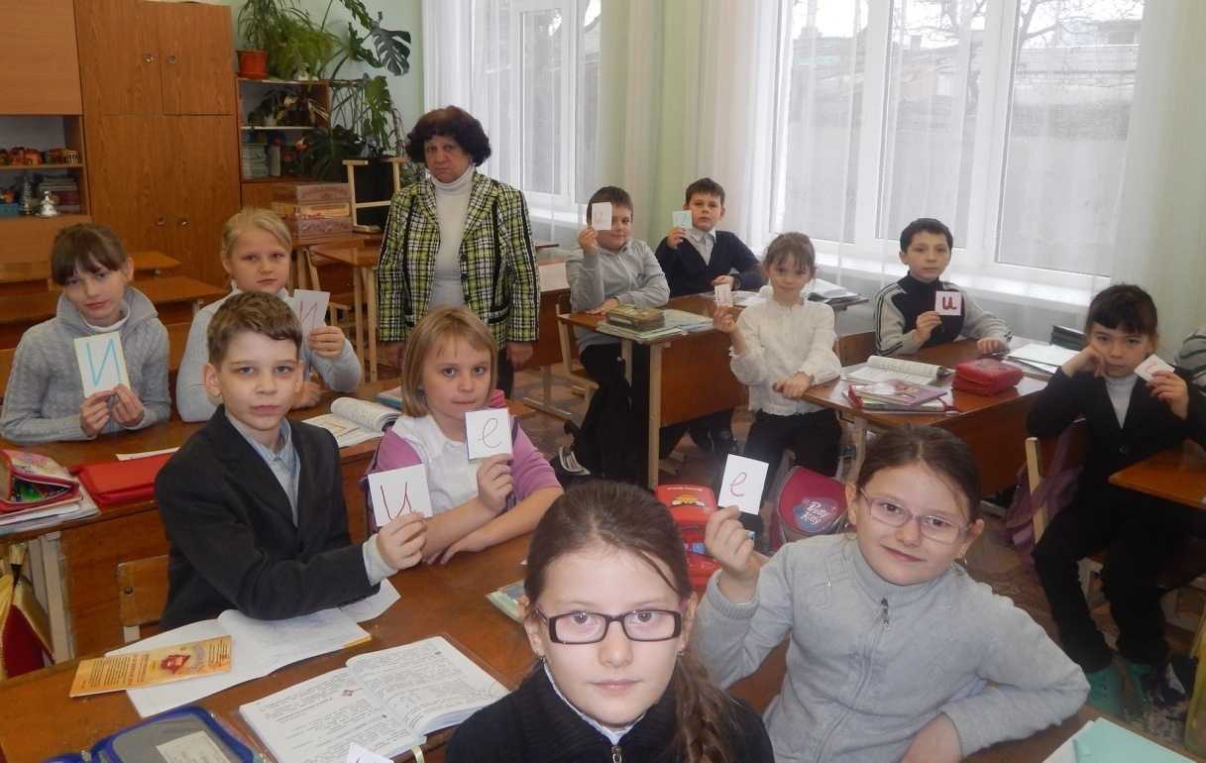
Вдумчивый подход к работе, внимание к каждому ученику, требовательность и доброжелательность помогают Галине Алексеевне добиваться успехов в обучении и воспитании своих питомцев. Секрет успеха учительница черпает из ежедневного анализа своего трудового дня, изучения педагогического наследия, новинок педагогической литературы. Для детей каждый урок Галины Алексеевны – интересные открытия, увлекательные путешествия, наблюдения, опыты. Она умело будит в детях неиссякаемую радость познания. Педагогика не терпит шаблона. Учительница сумела найти ключик к каждому ребенку и так дифференцировать свои требования, чтобы каждый чувствовал, что он работает в полную силу. В классах Галины Алексеевны нет отстающих. Большое внимание педагог уделяет работе с одаренными детьми, постоянно развивая их творческий потенциал. Только за последний год шестеро ее учащихся стали призерами и лауреатами районных, краевых, всероссийских конкурсов
Галина Алексеевна внимательно отслеживает все новое в педагогической науке и смежной с ней науками. Она активно использует в своей практике новые формы и способы учебно-воспитательной работы, легко перестраивается и избавляется от малопродуктивных форм и методов. Учитель стремится поделиться со всеми желающими своим опытом.
Много сил и времени отдает Галина Алексеевна становлению учителя по системе начального обучения, направленной на общее развитие школьников. Недаром, более 10 учителей, для которых Галина Алексеевна была наставником, работая в нашем коллективе и в других школах города, сея разумное, доброе, светлое, стали заслуженными учителями, отличниками просвещения, методистами.
… «Вы меня не помните? - обратился к Овчинниковой Галине Алексеевне у входа в городской парк убеленный сединами мужчина - вы же моя вторая мама». И это обращение – высшая и заслуженная оценка её учительского труда. Ведь она не только научила его читать и писать, но и помогла стать человеком.
Галину Алексеевну отличает широкий кругозор, чуткость, доброжелательность, принципиальность. Её педагогический авторитет – это авторитет Учителя с большой буквы.
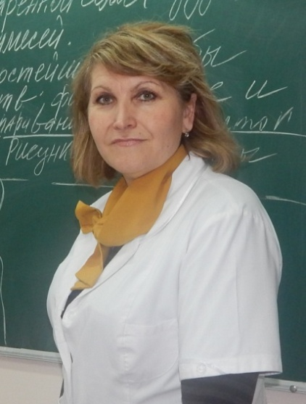

Кретова Ольга Петровна,
учитель химии.

Кретова Ольга Петровна работает в данной школе с 1988 года. Это человек огромной душевной щедрости, талантливый учитель и педагог, владеющий самыми разнообразными методами и приемами обучения и воспитания.
Свободно ориентируясь в современных воспитательных и образовательных системах и технологиях, учитель берет из них все самое лучшее, умело адаптирует и применяет элементы инновационных методик, создавая свою неповторимую систему преподавания. К Ольге Петровне приходят учиться даже умудренные опытом педагоги. Ее уроки отличаются целенаправленностью, глубиной содержания и увлекательностью. Насыщенность разнообразным материалом, умение работать со всем классом и видеть при этом каждого ученика, использование различных методов обратной связи, создание проблемных ситуаций, многообразие формы самостоятельных работ, уроки – лекции, уроки-консультации, уроки-семинары, зачетные уроки способствуют развитию общеучебных умений и навыков.
На уроках учитель всегда создает положительный эмоциональный настрой, побуждая детей к творческой деятельности.
Большое внимание уделяет индивидуализации и дифференциации обучения, созданию на уроках ситуаций успеха для сильных и слабых учащихся. Все эти методы и приемы «работают на результат». Поэтому не случайно самый высокий процент качества на государственной итоговой аттестации в новой форме показывают учащиеся Кретовой О.П.
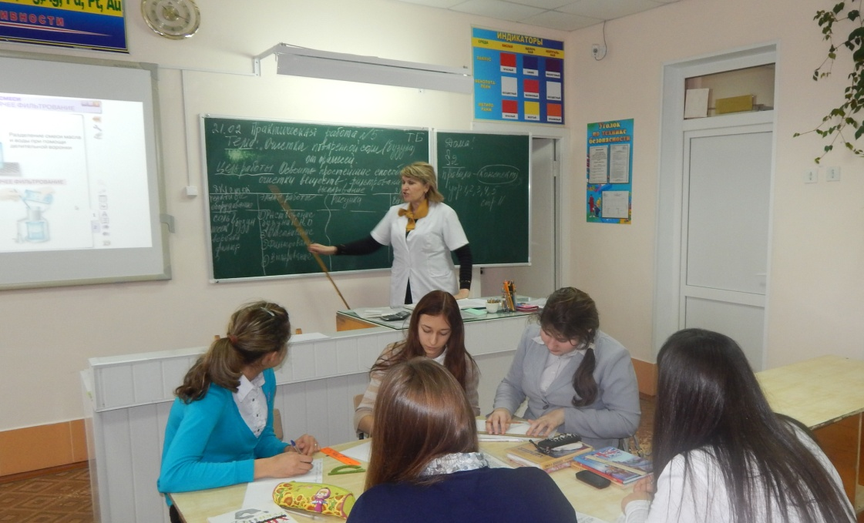
В 2007-2008 году-91% качества и 100% обученности, в 2008-2009 году 94% качества и 100% обученности, в 2009-2010 году 100% качества и 100% обученности. На ЕГЭ 2010 года 100% учеников переступили порог, и самый высокий средний балл по результатам ЕГЭ в нашей школе показали по химии выпускники Кретовой О.П.
Высокую эффективность преподавания предмета подтверждают результаты профориентационной работы с учащимися, которые ежегодно блестяще выдерживают вступительные экзамены в ВУЗы. С 2010 по 2013 год в медицинские, технологические вузы и на химико-биологические факультеты высших учебных заведений поступили 34 выпускника. Воспитанники Кретовой О.П. являются не только постоянными участниками, но и постоянными победителями и призерами зональных, краевых и городских и всероссийских олимпиад и конкурсов по химии ( 2010 год – 2013г. - 9 призовых мест, из низ 3 призовых места на зональной и 4 на краевой олимпиаде по химии).
Ольга Петровна активно внедряет инновации в процесс обучения, занимается проектной и исследовательской деятельностью на уроках и во внеурочное время. Её воспитанники постоянно занимают призовые места в номинации «Химия» муниципального этапа конкурса научных проектов школьников в рамках краевой научно-практической конференции «Эврика» Малой академии наук учащихся Кубани. 2010 год-2 призера, 2011год- 3призера, 2012год-1 победитель,1 призер, 2013год- 2 победителя. Это ли не показатель высочайшего профессионального мастерства педагога и высокого качества обучения!
Ольга Петровна Кретова активно внедряет инновации в процесс обучения, занимается экспериментальной работой по предпрофильной подготовке и профильному обучению. Она – автор трех элективных курсов, которые с удовольствием посещают старшеклассники. На занятиях по предпрофильной подготовке, которые ведет Ольга Петровна, в аудитории нет свободных мест. Одной из первых в школе Ольга Петровна освоила методику педмастерской , одной из первых стала проводить мультимедийные уроки. Не случайно она заняла первое место на районном и 3 место на зональном фестивале мультимедийных уроков.
Систематически учитель выступает на семинарах, педагогических чтениях, конференциях, дает открытые уроки для коллег.
Много заботы и внимания Ольга Петровна уделяет классу, в котором является классным руководителем. Походы и поездки по достопримечательным местам нашего края, экскурсии на природу, спортивные соревнования и классные часы делают жизнь учащихся интересной и увлекательной. Ольга Петровна создает для детей в школе атмосферу доверия, открытости, толерантности и взаимной поддержки. Она сама является для воспитанников примером для подражания во всем: в отношении к работе, к окружающим ее людям, в человеколюбии, терпимости, справедливости, требовательности.
Всегда обаятельная, улыбчивая, Ольга Петровна идет по жизни, щедро даря окружающим её людям – ученикам, их родителям, коллегам - учителям, – любовь, доброту, заботу и внимание.

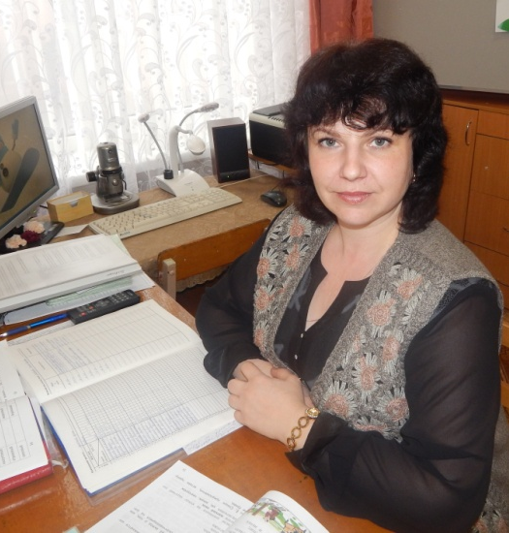
Лиховидова Ирина Ягоровна,
учитель начальных классов.

Лиховидова Ирина Ягоровна окончила Армавирский государственный педагогический институт в 1995 году. В данной школе работает с декабря 1993 года учителем начальных классов.
«Мне кажется, что я родилась учителем», - говорит о себе Ирина Ягоровна. И это, действительно, так, потому что горячая любовь к делу, полная отдача сил и глубоких знаний – эти качества характерны для неё. Тонкая наблюдательность, педагогический опыт позволяют ей заглянуть в душу каждого ребёнка, развить в нём то хорошее, что на первый взгляд едва заметно. Секрет успеха этого учителя – в желании работать, в огромном трудолюбии и честности. Применяемые разнообразные методы обучения подчинены главной задаче – формированию самостоятельности, желанию учиться, добывать новые знания, поддержанию у учащихся высокой работоспособности на уроках и дома. Ее уроки удивляют эффективностью использования каждой минуты, логичностью, верой в силы и возможности каждого ребенка. На уроках всегда добрая, рабочая атмосфера, полное взаимопонимание между учителем и детьми. Результатом такой работы является хорошая подготовленность ее выпускников к средней школе и высокая культура поведения.
Свою работу, как классного руководителя, учитель основывает на тесной связи с семьей. Основное направление внеклассной работы Ирины Ягоровны – привить детям любовь к родному краю, чувство гордости за свою малую родину, с тем, чтобы каждый ребенок ощущал себя частью общества, в котором он живет. С этой целью учитель совместно с родителями организует поездки по живописным природным уголкам, в музеи, в театры нашего края. Развитию творческого потенциала учащихся способствуют утренники и праздники, которые организует и проводит Ирина Ягоровна. «Посвящение в первоклассники», «Добро пожаловать в королевство Знаний», «Вежливость и доброта» и др.
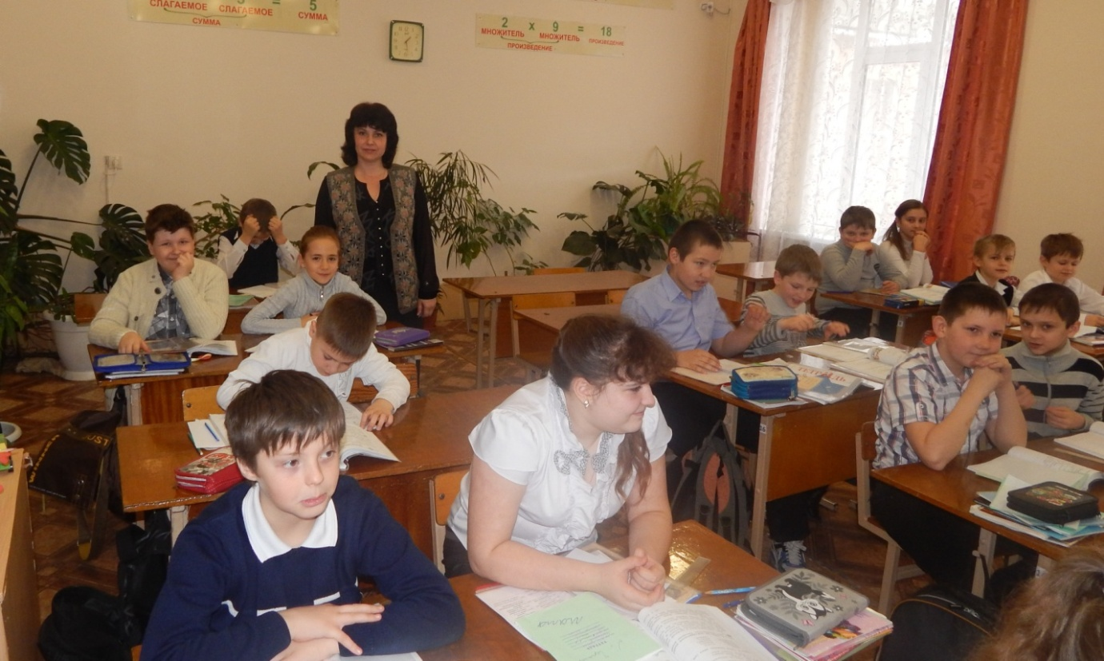
Каждому из своих учеников учитель предоставляет возможность попробовать свои силы в том виде творчества, в котором они чувствуют себя уверенно и который им по душе. Поэтому учащиеся Ирины Ягоровны имеют почетные грамоты и дипломы за участие в различных внеклассных мероприятиях. В 2009 году класс Лиховидовой И.Я. занял I место в городском смотре-конкурсе юных барабанщиков, II место в городском смотре строя и песни. Учитель стремится, чтобы ее воспитанники знали свои исторические корни и почитали традиции своего народа. С этой целью ежегодно в классе проводятся праздники: «Кубань – Российская земля», «А мы Масленицу встречаем!», «Рождественские праздники», на которых дети читают стихи, рассказывают прибаутки, поют песни, играют, соревнуются. Большое значение в развитии личности младшего школьника Ирина Ягоровна отводит формированию самостоятельности и желанию участвовать в трудовой деятельности. Уже традиционными стали в классе конкурсы: «Самый аккуратный дежурный», «Лучшая хозяюшка», «Лучший цветовод» и т.п.
На протяжении ряда лет Лиховидова И.Я. руководит районным методическим объединением учителей начальных классов. Награждена почётной грамотой за осуществление качественной методической работы с педагогами и за активное участие в методической работе информационно – методического центра. Она лауреат районного Фестиваля мультимедийных уроков.
Лиховидова И.Я. пользуется заслуженным авторитетом среди учителей, учащихся и родителей. Это человек с прирожденным талантом педагога, профессионал своего дела, который имеет чистое сердце и искреннее желание работать на благо людям.

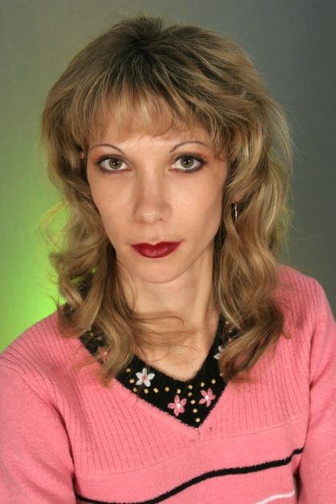
Мануйлова Елена Михайловна,
завуч по учебно-воспитательной работе,
учитель математики.

У каждого из нас в жизни есть свой Учитель – тот, кто мудростью, душевной щедростью, талантом даёт ученикам путёвку в жизнь, учит преодолевать трудности на жизненном пути и строить будущее, верить в собственные силы, беречь красоту родной земли и делать всё для её процветания. Таким наставником для многих по праву является Мануйлова Елена Михайловна, которая, окончив Адыгейский государственный университет, 14 лет назад вернулась в свою родную третью школу учителем математики. Молодой перспективный преподаватель сразу завоевала доверие своих коллег и расположение администрации. За эрудированность, коммуникабельность, профессионализм была назначена на должность заместителя по учебно – воспитательной работе. За время её руководства заметно повысился уровень преподавания предметов, качество обучения, активно внедряются в практику современные методы обучения. Глядя на эту светловолосую энергичную молодую женщину, маму двух замечательных детей, заботливую хозяйку, удивляешься её неиссякаемому жизнелюбию и оптимизму, её умению заинтересовать коллег, всегда быть в курсе педагогических новаций.
Елена Михайловна использует личностно-ориентированные технологии, что предусматривает диагностику личностного роста каждого ученика, включение учебных задач в контекст жизненных проблем. На уроках учитель практикует проблемные методы обучения, организуя работу в микрогруппах по поиску самостоятельных решений и выводов учащихся, оценивая не только правильность, но и оригинальность ответа, рациональность путей решения, а также привлекает детей к оценочной деятельности (самооценка, взаимооценка), в итоге её учащиеся показывают высокий уровень рефлексии, нестандартное мышление, творческое воображение. В рамках проблемы повышения качества знаний учащихся собрала и систематизировала серию памяток, опорных схем, алгоритмов, образцов выполнения заданий с выбором решения, позволяющих успешно закреплять навыки решения математических задач, о чём свидетельствует положительная динамика административных контрольных работ, результаты на итоговой аттестации учащихся.
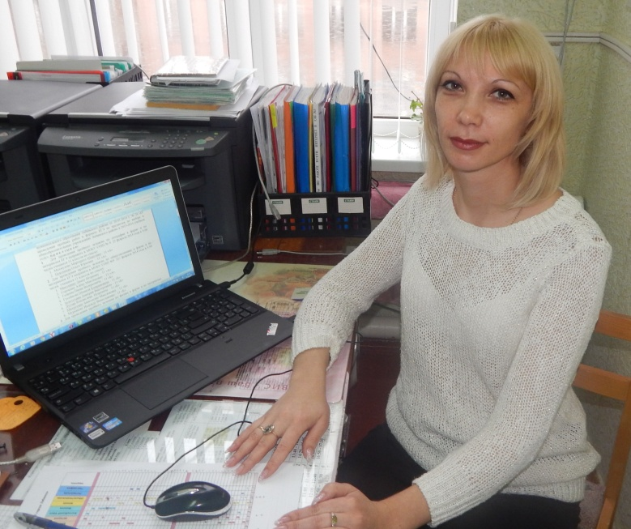
Опытный преподаватель является разработчиком системы зачетов в курсе геометрии 7 класса по темам: «Признаки равенства треугольников», «Признаки параллельности двух прямых»; 8 класса: «Многоугольники», «Площадь многоугольника», «Подобные треугольники», «Окружность». Данная работа существенно повышает качество знаний учащихся среднего звена.
Осуществляя диагностику и коррекцию предметной обученности, разработала для подготовки к ГИА дифференцированные тесты, карточки для проведения экспресс-опросов, обобщённые схемы, таблицы, что способствовало своевременной ликвидации пробелов в знаниях учащихся и повышению качества с.Опыт работы по теме: «Повышение качества знаний» представлен на районном семинаре для директоров ОУ «Формированию объективной самооценки как средство повышения стрессоустойчивости выпускников», заслужил одобрение и был рекомендован к использованию в школах города и района.
Использование творческих домашних заданий по выбору учащихся, уровневых самостоятельных работ с различными видами само-и взаимоконтроля, работу с дополнительной литературой позволило увеличить процент (свыше 40%) участия детей в интеллектуальных конкурсах и олимпиадах разного уровня. На протяжении нескольких лет её подопечные являются победителями и призёрами различных предметных конкурсов и чемпионатов муниципального и регионального уровней.
В умении найти индивидуальный подход, привить любознательность, раскрыть способности учащихся заключается талант Елены Михайловны. Все её бывшие ученики с большой любовью относятся к ней, часто навещают, рассказывая о своих достижениях и успехах. И она радуется вместе с ними, осознавая, как помогли её советы, как пригодились данные ею знания. Елена Михайловна- человек, который по праву заслужил гордое имя – Учитель с Большой буквы.

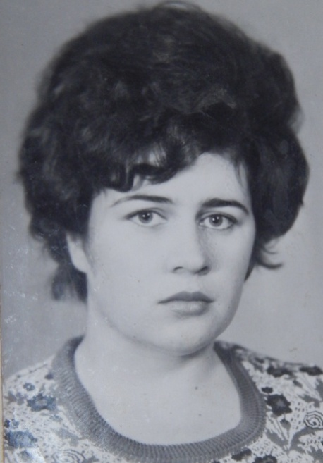
Омелаева Таисия Федоровна,
заместитель директора по учебно-методической работе, учитель иностранного языка.

Секрет педагогического мастерства Омелаевой Таисии Фёдоровны заключается во влюблённости в своё дело, в большой внутренней собранности, в умении творить окружающую жизнь по законам добра и красоты. Поэтому за сорокалетний период своей работы в школе она зарекомендовала себя способным организатором, умеющим распознать потенциал любого учителя и разбудить его творческую инициативу, чутким педагогом, без остатка отдающим себя любимому делу – воспитанию и обучению детей.
Реализуя комплексный, аналитический подход к управлению методической работой в школе, Таисия Федоровна разработала Программы развития МОБУ СОШ № на периоды с2001-2006,2007- 2012, 2013-20017годы и модель управления по выработке общего подхода к образованию, воспитанию и дальнейшей профильной ориентации, в соответствии с которыми в учебном заведении произошли существенные изменения как в структуре методической работы, так и в содержании образования. Под ее руководством и при ее непосредственном участии Программы развития школы на 2001-2006, 2007-2012 были полностью реализованы и школа перешагнула на качественно новую ступень – приобрела статус школы с профильным обучением. В настоящее время заместителем директора проводится серьезная работа по введению ФГОС 2 поколения
Осуществляя руководство экспериментальной деятельностью школы по переходу к предпрофильной подготовке и профильному обучению, Омелаева Таисия Федоровна провела большую, консультационную и организационную работу с учителями, классными руководителями, социально-психологической службой школы по составлению и адаптации программ курсов по выбору учащихся, подготовке материалов по профильной и профессиональной ориентации девятиклассников.
Таисия Федоровна разработала для классных руководителей Программу занятий по информационной работе и профильной ориентации. Ею подготовлены и проведены более 10-ти семинаров. В их числе семинар для руководителей учебных заведений и психологов, семинары для заместителей директоров школ, семинары для координаторов предпрофильной подготовки, для учителей русского языка и литературы по подготовке к ГИА и ЕГЭ, семинар для учителей иностранного языка по реализации компетентностного подхода в обучении. для завучей - координаторов предпрофильнй подготовки школ города и района на тему: «Предпрофильная подготовка: проблемы, поиски», семинар для учителей русского языка и литературы, работающих в 11 классах, «Подготовка к ЕГЭ. Обучение выполнению заданий открытого типа», семинар для учителей 9-х классов «Подготовка учащихся 9-х классов к новой форме итоговой аттестации», психолого-педагогический консилиум для психологов и заместителей директоров по УВР «Адаптация учащихся 5-х классов к учебе в среднем звене», «Формирование объективной самооценки при подгтовке к ЕГЭ» и др.
Умело стимулируя стремление учителей к творческому росту и повышению своей квалификации, заместитель директора в течение ряда лет успешно руководит созданным ею клубом молодого учителя «От 2 до 5». В результате деятельности этого клуба 19 учителей повысили свою квалификацию с 8, 9 разрядов до 1 и 2 квалификационной категории.
На протяжении нескольких лет деятельность Омелаевой Т.Ф. была направлена на создание в школе необходимых условий для овладения педагогами новыми здоровьесберегающими технологиями. С этой целью заместитель директора организовала проведение на базе школы силами сотрудников Армавирского филиала Краснодарского института усовершенствования учителей серию семинаров: « Новые технологии в УВП», « Практическое использование новых технологий в УВП», «Информационные технологии». Результатом совместной деятельности педагогов 2-х учебных заведений стал семинар для заместителей директоров по УВР « Формирование ОУУН через технологизацию УВП».
Омелаева Т.Ф - разработчик Программы «Одаренные дети», в рамках которой было создано научное общество старшеклассников « Поиск». Работы членов научного общества учащихся «ПОИСК», возглавляемого заместителем директора по УМР, отмечены дипломами и грамотами на городском, краевом и Всероссийском уровне. Учащиеся из НОУ «Поиск» неоднократно занимали призовые места во время защиты исследовательских проектов в рамках научно-практических конференций Малой академии наук Кубани «Эврика».
Внимательно отслеживая динамику роста педагогического мастерства каждого учителя, опытный наставник Омелаева Т.Ф. постоянно оказывает методическую помощь коллегам при подготовке к аттестации, подготовке к урокам и открытым мероприятиям. С этой целью ею собраны и систематизированы в методическом кабинете школы информационные папки-накопители по темам: «Новые образовательные технологии, «Виды анализа урока» «Интеллектуальные разминки на уроке» и др. Не случайно методический кабинет МОБУ СОШ № 3, руководимый Омелаевой Т.Ф., занял 1 место в районе и был награжден Дипломом как один из лучших методических кабинетов края.
Отзывчивая и внимательная, умеющая выслушать, поддержать в трудную минуту, Таисия Фёдоровна заслужила прочное уважение и признательность сотрудников и педагогов своего коллектива.

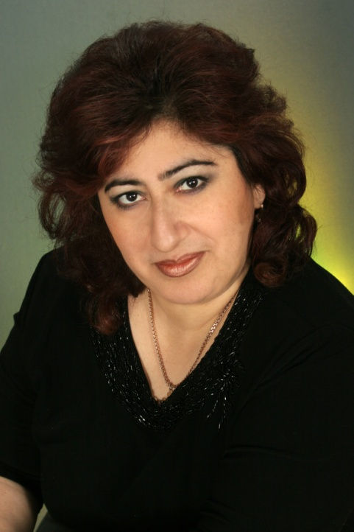
Саакян Анаит Аветисовна,
учитель истории.

Около 20 лет работает в нашей школе замечательный человек – учитель истории и обществознания Саакян АнаитАветисовна. Её по праву можно назвать не только Учителем с большой буквы, но и настоящим Другом детей. В ней поразительно сочетаются педагогический талант, огромное трудолюбие, любовь к детям, к своей профессии и стремление к творчеству.
В классах, где она преподаёт, всегда царит теплая атмосфера. Не случайно дети называют АнаитАветисовну второй мамой и со всеми своими горестями и радостями идут к ней. Большой материнской любви, душевной щедрости, терпения и сострадания хватает у педагога для всех детей. «Вы все – для меня родные», - говорит АнаитАветисовна ученикам. Она не только дает им глубокие знания, но и учит доброте, отзывчивости, сопереживанию, сотрудничеству.
Уроки Саакян А.А. не похожи один на другой: уроки - ролевые игры, уроки -круглые столы, митинги, конференции, защита проектов. Такие занятия не позволяют детям скучать, прививают интерес к предмету, вовлекают в совместную с учителем деятельность и тем самым служат главной цели – формированию гражданственности и нравственности. В своей работе учитель применяет личностно-ориентированный подход, который в совокупности с высоким педагогическим мастерством развивает познавательный интерес учащихся, позволяет ученикам добиваться высоких результатов в обучении.
В классах, где работает Саакян А.А., 100%-ая успеваемость. На ЕГЭ-2010 самый высокий балл в районе – 87- показала ученица АнаитАветисовны. И это не было случайностью. Высокие результаты показали также выпускники 11-х классов на ЕГЭ- 2013: Так, например, из 29 человек, сдававших обществознание, одна выпускница -Бардакова София- набрала 100 баллов, трое: Корчагин Артем, Лазарева Полина и Демченко Роман набрали свыше 90 баллов. Средний балл по школе составил 68,7 ,что выше среднего по району , составляющему 64 балла и выше среднего по краю, который составил 61,8. Все учащиеся преодолели порог успешности.
В своей работе учитель применяет личностно-ориентированный подход, который в совокупности с высоким педагогическим мастерством развивает познавательный интерес учащихся, позволяет ученикам добиваться высоких результатов в обучении. Не случайно среди воспитанников Саакян А.А. так много победителей, призеров и просто участников районных и зональных олимпиад и конкурсов.
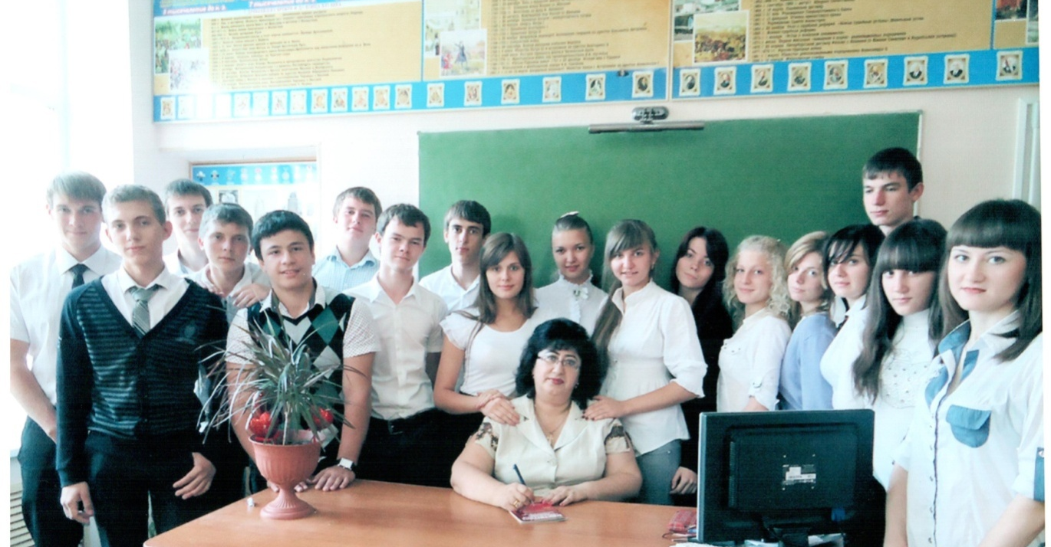
С 2011 по 2013 учебный год число участников конкурсов и олимпиад составило 39 человек, а призеров и победителей -16. Среди воспитанников АнаитАветисовны победители и призеры конкурсов не только муниципального, но и регионального, и даже всероссийского уровней.
Являясь классным руководителем, АнаитАветисовна много внимания уделяет сплочению детского коллектива. С этой целью она проводит экскурсии и походы по родному краю: в Лаго-Наки, на Круглое озеро, на Михизееву поляну, в музеи городов Армавира, Майкопа и Краснодара. Учитель устраивает вместе со своими воспитанниками праздники, огоньки, концерты, проводит сборы и социальные акции.
Не только свое свободное время, но и все тепло души АнаитАветисовна отдает своим ученикам. Она стала второй мамой и для детей, и для многих родителей, любимого ею, 11а класса. Поэтому не только детвора, но и их родители зачастую обращались к учителю за советом и помощью.
Трудным выдался для АнаитАветисовны 2012-13 учебный год… Но, несмотря на невзгоды и болезнь, классный руководитель 11а Саакян А.А., сделала все, чтобы последний школьный год остался в памяти её воспитанников радостным, счастливым, полным интересных событий, ярких праздников, теплых воспоминаний.

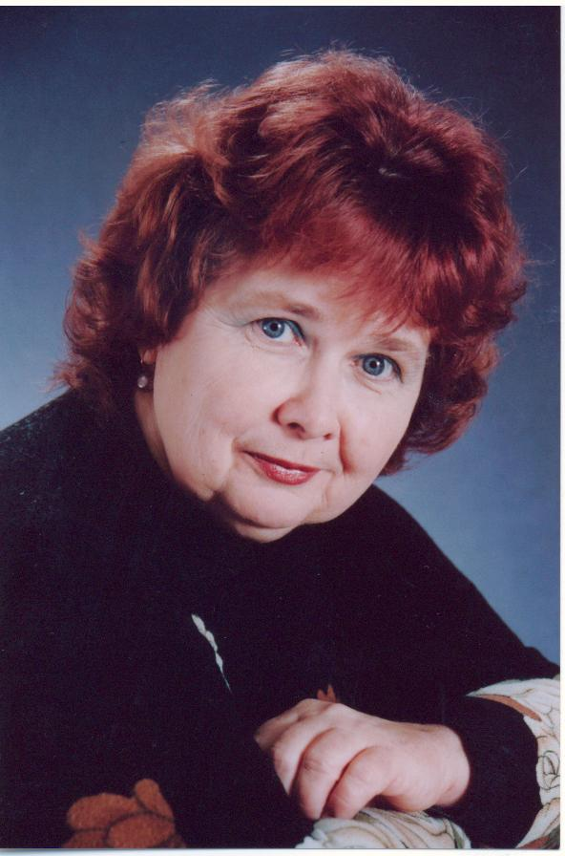
Семенова Татьяна Николаевна,
учитель русского языка и литературы.

Учитель … И вчера, и сегодня, и завтра. И каждый день не будет сходить с уст людей это высокое и очень красивое слово, потому что «нет на свете мудрее профессии и нужней для внедренья добра». Именно поэтому окончив школу, Семёнова Татьяна Николаевна поступает в Армавирский государственный педагогический институт. И после его окончания не видит себя вне этой почётной профессии – учителя русского языка и литературы.
С тех пор, как Татьяна Николаевна переступила порог школы, прошло 34 года, волнующих, незабываемых. Из них – 28 лет отдано работе в средней школе №3.
Внешнее обаяние, скромность, естественность в отношениях с воспитанниками и коллегами удачно сочетаются в облике Татьяны Николаевны с требовательностью, настойчивостью, умением отстоять свою точку зрения. Она талантливый педагог, владеющий самыми разнообразными методами и приемами обучения и воспитания.
Свободно ориентируясь в современных воспитательных и образовательных системах и технологиях, Семенова Т.Н. берет из них все самое лучшее, умело адаптирует и применяет элементы инновационных методик, создавая свою неповторимую систему преподавания. Работая над проблемой «Использование обучающих таблиц и алгоритмов на уроках русского языка», Татьяна Николаевна составила дидактический материал, развивающий умения учащихся более последовательно и лаконично мыслить в процессе применения правил. Она создает на уроке обучающие ситуации, требующие от учеников умения контролировать свое письмо на основе алгоритмов и без помощи учителя. Ею создан раздаточный материал (80 опорных конспектов), позволяющий эффективно усваивать темы курса. Обучение ведется через дидактические и развивающие игры. Татьяна Николаевна хорошо владеет информационно-коммуникационными технологиями, в совершенстве - методикой проведения уроков разного типа: закрепления, изучения нового, комбинированных, нетрадиционных уроков: зачетов, практикумов , семинаров, педагогических мастерских.
Уделяя большое внимание работе с одаренными детьми, Татьяна Николаевна привлекает их к научно-исследовательской деятельности, к участию в районных, краевых и всероссийских конкурсах и олимпиадах, где они являются победителями и призёрами.
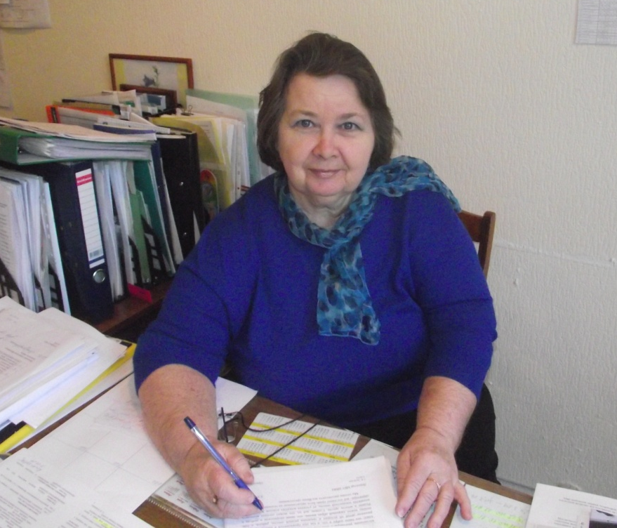
Работу преподавателя Татьяна Николаевна совмещает с общественной работой. Она - член методического совета школы; более 10 лет спешно руководит методическим объединением учителей русского языка и литературы, делясь с коллегами своими знаниями и опытом на совещаниях и семинарах.
Высокий профессионализм и компетентность, целеустремлённость и творческое отношение к работе, нацеленность на достижение конечного результата, способность принимать решения, коммуникабельность, доброжелательность, терпение, готовность отвечать на любые вопросы своих учеников и давать советы, которые помогли им в личностно-профессиональном развитии - все эти качества, как эхо учительской любви и заботы, выделяют все те , кто её знает. Результат этой работы очевиден:
II место на Всероссийском конкурсе «Лучший урок письма», звание победителя областного тура Всероссийского конкурса «За образцовое владение русским языком в профессиональной деятельности» для работников сферы образования РФ , президентская премия и значок «Лучший учитель 2006», диплом победителя в номинации «Учитель учителей», «Благодарственное письмо» как лучшему учителю по результатам независимого опроса, проводимого в рамках Акции «Благодарение», и достойное присвоение почетного звания «Заслуженный учитель Кубани».
Семёнова Т.Н. – требовательный педагог, отзывчивый и доброжелательный человек, пользующийся заслуженным авторитетом среди коллег, учащихся, родителей, а также педагогических работников района и города.
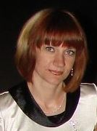
Ткаченко Валентина Викторовна,
завуч по учебно-воспитательной работе начальной школы, учитель начальных классов.

Первый учитель! Как много он значит в жизни каждого из нас. Об учителе Ткаченко Валентине Викторовне можно говорить бесконечно, перечисляя все достоинства и достижения: улыбчивая и строгая, серьёзная и общительная, знающая и внимательная, строгая и удивительно женственная. Учитель,бесконечно любящий своё дело, работающий в МОБУ СОШ №3 - 20 лет.Упорным трудом и искренней любовью к детям она достигает высоких результатов в своей нелёгкой работе.
Анализируя общие слагаемые опыта В.В. Ткаченко, можно выделить следующие качества, характеризующие этого учителя.
Глубокое знание своего предмета, широкая эрудиция, общественная активность. Такой учитель в глазах учеников – не только источник разнообразных знаний, но и пример высокой культуры и нравственности.
Умелая организация урока, владение в совершенстве современными методиками преподавания, высокая плотность урока. Умение развивать у учащихся самостоятельность, интерес к знаниям, формирование высоких нравственных позиций. Организованность, трудолюбие, любовь к детям, умение превращать учебный процесс в сотворчество учителя и ученика, увлечённость работой.
На своих уроках Валентина Викторовна старается создавать обстановку, обеспечивающую развитие ребёнка с учётом его способностей. Каждый осознаёт себя полноправной личностью и учиться видеть и уважать личность других.
Увлечённая своей работой, Валентина Викторовна считает, что сама обязана много знать, идти в ногу со временем и никогда не останавливаться на достигнутом. Она убеждена, что основная фигура в школе – ученик. «Не могу допустить, чтобы в глазах ребёнка появилось разочарование», - говорит Валентина Викторовна. Поэтому она с огромным интересом всегда обращается к новым формам работы, увлекая за собой учеников. На уроках этого учителя дети думают, исследуют, открывают, ощущая радость познания. Её учеников отличает неуёмная жажда знаний, готовность помочь в любом деле, учебном и общественном. Поэтому они активные участники школьных мероприятий: «Азбука безопасности», «Талантами полна наша школьная страна» (1-е место в конкурсе чтецов, 1-е и 2-е места в конкурсе «Варвара краса – длинная коса»), «Парад защитников Отечества» (1-е место). Творческие проекты учащихся Симановой Н., Симанова А. «Казачий курень» признаны лучшими в конкурсе «Люблю тебя, Кубань родная!». Вольных Валерий и Симанова Наталья – победители в районной выставке-конкурсе «Права человека глазами ребёнка» (2011г.)
Валентина Викторовна охотно делится своими находками с коллегами: проводит открытые уроки для учителей школы, города и района, является организатором районных, школьных семинаров. Одной из первых в районе освоила и внедрила в работу УМК «Начальная школа XXI века». Валентина Викторовна отмечена благодарственным письмом издательского центра «Вентана-Граф», выступала на краевом теоретико-практическом семинаре «Психолого-педагогические основы личностно-ориентированной модели обучения» в г. Апшеронске, является победителем районного этапа краевого конкурса «Портфолио учителя XXI века», участник краевого тура.
Валентина Викторовна выбирает себе в жизни большие цели и считает, что только так учитель может возвыситься сам и возвысить своих учеников. Именно это и привлекает к ней детей, для которых она не просто учитель, но и внимательный собеседник, мудрый советчик, добрый друг.
Она - добрый, отзывчивый, бескорыстный человек, без остатка отдающий себя любимому делу – воспитанию и обучению детей.

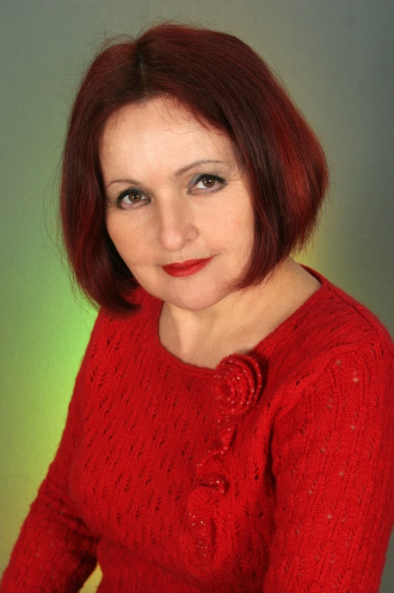
Абрамян Людмила Васильевна, заместитель директора по воспитательной работе.

Людмила Васильевна работает в СШ № 3 более 20 лет: в качестве заместителя директора по воспитательной работе - более 15. Это настоящий учитель – энтузиаст, горячо и преданно любящий детей, не мыслящий своей жизни без школы, без детского смеха и суеты повседневной школьной жизни. Абрамян Л.В. обладает удивительным талантом – любить каждого отдельного ребенка в классе: одного – за его способности, другого – за доброе сердце. Третьего – за непоседливость. И дети отвечают ей взаимностью. Она и сама полна энергии и самых разнообразных планов и инициатив, которые неизменно внедряет в жизнь вместе со своими воспитанниками. Под ее руководством созданы и функционируют детские общественные организации «Цветик-семицветик», «Мир красотой спасется», возрождена пионерская организация им. З.Космодемьянской. Эти организации объединяют ребят разных возрастных групп, помогают формированию активной жизненной позиции школьников. Заслугой Л.В. Абрамян является то, что члены этих организаций постоянно входят в число призеров городских смотров знаменных групп, барабанщиков, смотра строя и песни. Ежегодно дружина по итогам работы занимает 1-2 места среди детских общественных организаций школ города. Выставочный материал пионерской организации и организации старшеклассников на краевом слете, посвященном 80-летию пионерии страны, отмечен грамотой Краевого Совета детских организаций.
Благодаря Людмиле Васильевне пионерская комната школы является методическим центром в работе с детьми. Методическая работа находится под особым контролем Людмилы Васильевны. В школе внедряются нестандартные формы воспитательной работы, методические недели имеют практическую направленность, оформлен материал на педагогическую выставку по направлениям «Личностно-ориентированный подход в работе классных руководителей», «Патриотическое и гражданское воспитание учащихся» и др.
Абрамян Л.В. осуществляет воспитательную работу в школе на принципах детского самоуправления, что позволяет формировать у учащихся лидерские качества и способность к социальной адаптации. Накопленным опытом работы в этом направлении она делится на семинарах для заместителей директоров по ВР по темам: «Самоуправление в школе», «Организация работы детских общественных организаций».
Имея большой профессиональный опыт, Людмила Васильевна разработала и внедрила в практику работы школы программы по профилактике вредных привычек. В ходе реализации этих программ, ею собран большой методический материал: анкеты, сценарии, карты воспитанности, рекомендации классным руководителям для работы с учащимися по профилактике вредных привычек. Это позволило активно сформировать негативное отношение учащихся к наркотикам и алкоголю.
Людмила Васильевна регулярно выступает перед родителями с лекциями, беседами на тему: «Роль родителей в профилактике наркомании и алкоголизма»; «Вредные привычки и их роль в становлении личности». Благодаря проводимой работе в течение 4-х лет в школе нет учащихся, стоящих на учете, за употребление наркотиков и алкоголя. Понимая важность занятости учащихся во внеурочное время, Людмила Васильевна уделяет серьезное внимание развитию сети кружков и спортивных секций. В школе работает 27 кружков и спортивных секций. Занятость учащихся кружковой работой составляет 80%. Важное место в её работе занимает организация работы тимуровских отрядов по оказанию помощи ветеранам ВОВ и престарелым людям. За активную работу по оказанию тимуровской помощи отряд СШ №3 стал участником I краевого слета «Новые тимуровцы».
Будучи заместителем директора трижды проводила районные семинары по
воспитательной работе:
1) «Этическое воспитание школьников»;
2) «Роль детских организаций в воспитании подрастающего поколения»;
3) «Об основных системах профилактики безнадзорности и правонарушений
несовершеннолетних».
Людмила Васильевна работает в тесном контакте с социально-психологической службой. Регулярно проводится анкетирование для корректировки воспитательного процесса. Это благоприятно влияет на микроклимат в коллективе учащихся, учителей и родителей. Творческий подход Людмилы Васильевны к воспитательному процессу дает положительные результаты. Школа по итогам городских мероприятий занимает I и II призовые места.
Людмила Васильевна — добрый, отзывчивый руководитель, она пользуется заслуженным авторитетом среди коллег, учащихся и их родителей.

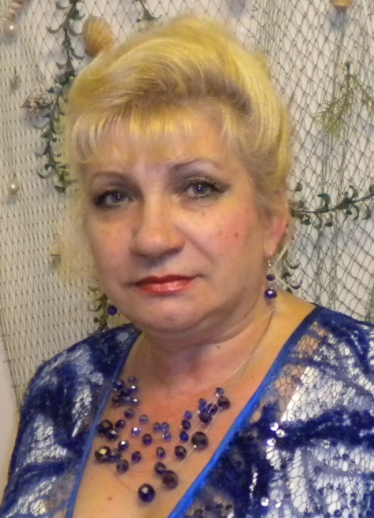
Ельмина Галина Владимировна,
социальный педагог, учитель технологии.

24 года отдано педагогическому труду. Добросовестность, огромное чувство ответственности, творческое отношение к труду - характерные черты деятельности уважаемого всеми учителя Ельминой Галины Владимировны.
« Моё педагогическое кредо, - говорит она, - основывается на древней китайской мудрости : «Учитель-это тот, кто способен спуститься с высот своих знаний до незнания ученика и вместе с ним совершить восхождение. Вместе, в содружестве, в сотворчестве».
За годы своей профессиональной деятельности у неё накопился значительный педагогический опыт. На ее уроках нет потери времени, наблюдается высокий темп преподавания с широким использованием дидактических материалов, технических средств обучения, личностно- ориентированного подхода, позволяющих активизировать работу учащихся. Работая над развитием творческих способностей, практических умений, познавательной самостоятельности учащихся, использует технологии дифференцированного развивающего обучения, игровые, проектно-исследовательские технологии. Она разработала цикл уроков с использованием мультимедийных презентаций по темам: «Кулинария», «Создание изделий из текстильных и поделочных материалов», «Технология ведения дома», «Декоративно-прикладное творчество», «Проектирование и изготовление изделий». Галина Владимировна - разработчик программы кружка декоративно-прикладного творчества с учетом интересов и пожеланий учащихся «Рукодельница» для 5-8 классов,программы по внеурочной деятельности по ФГОС для1-4 классов «Учимся быть человеком»,предпрофильные элективные курсы для учащихся 9 классов«Основы экономики», «Основы предпринимательства», «Этика делового человека», помогающие самоопределению учащихся.
Опытом своей работы делилась на семинарах для учителей технологии:в 2008 году проводила семинар в СОШ №28 ст. Вознесенской по теме: «Эстетическое воспитание учащихся на уроках декоративно-прикладного искусства и обслуживающего труда» с показом мастер-класса «Вышивка шелковыми лентами».В СОШ№4 на семинаре «Развитие учебно-познавательных компетенций с помощью метода проектов на уроках технологии»выступала с проблемой «Развитие творческих способностей учащихся через проектную деятельность».
Воспитанники Ельминой Г.В. являются не только постоянными участниками, но и постоянными победителями и призерами зональных, краевых и городских и всероссийских олимпиад и конкурсов. Только в течение трёх последних месяцев текущего года завоёвано 13 призовых мест.В декабре 2013 года она стала победителем краевого конкурса на лучшую разработку цикла Уроков качества среди педагогов 10-11 классов «Кубанские товары и услуги – только высшего качества!» в рамках долгосрочной краевой целевой программы «Качество» на 2011-2015 годы, награждена Почетной грамотой администрации Краснодарского края и ценным подарком, Почетной грамотой Министерства Образования РФ.
Это результат упорного и кропотливого труда удивительного педагога, мудрого наставника и друга детей.

